建筑电气动力安装工程
第一章 电缆敷设工程工艺标准 2
第二章 10（6）kV油纸绝缘电缆户外型终端头制作工艺标准 9
第三章 10（6）kV电纸绝缘电缆户内终端头制作工艺标准 17
第四章 10（6）kV油纸绝缘电缆接头制作工艺标准 24
第五章 10（6）kV交联聚乙烯绝缘电缆户内、户外热缩终端头制作工艺标准 29
第六章 10（6）kV交联聚乙烯绝缘电力电缆热缩中间接头制作工艺标准 34
第七章 低压电缆终端头的制作安装 38
第八章 硬母线安装工艺标准 43
第九章 封闭插接母线安装工艺标准 53
第十章 滑接线及软电缆的安装工艺标准 59
第十一章 电力变压器安装工艺标准 65
第十二章 高压开关安装工艺标准 75
第十三章 成套配电柜、动力开关柜（盘）安装工艺标准 79
第十四章 电动机及其附属设备安装工艺标准 88
第十五章 蓄电池组安装工艺标准 96
第十六章 电力电容器安装工艺标准 103

第一章 电缆敷设工程工艺标准
本章适用于10kV及以下一般工业与民用建筑电气安装工程的电力电缆敷设工程。

第一节 设备及材料要求
- 所有材料规格型号及电压等级应符合设计要求，并有产品合格证。
- 每轴电缆上应标明电缆规格、型号、电压等级、长度及出厂日期。电缆轴应完好无损。
- 电缆外观完好无损，铠装无锈蚀、无机械损伤，光明显皱折和扭曲现象。油浸电缆应密封良好，无漏油及渗油现象。橡套及塑料电缆外皮及绝缘展无老化及裂纹。
- 各种金属型钢不应有明显锈蚀，管内无毛刺。所有紧固螺栓，均应采用镀锌件。
- 其他附属材料：电缆盖板、电缆标示桩、电缆标志牌、油漆、汽油、封铅、硬脂酸、白布带、橡皮包布、黑包布等均应符合要求。

第二节 主要机具
- 电动机具、敷设电缆用支架及轴、电缆滚轮、转向导轮、吊链、滑轮、钢丝绳、大麻绳、千斤顶。
- 绝缘摇表、皮尺、钢锯、手锤、扳手、电气焊工具、电工工具。
- 无线电对讲机（或简易电话）、手持扩音喇叭（有条件可采用多功能扩大机作通讯联络）。

第三节 作业条件
- 土建工程应具备下列条件：
- 预留孔洞、预埋件符合设计要求、预埋件安装牢固，强度合格。
- 电缆沟、隧道、竖井及人孔等处的地坪及抹面工作结束，电缆沟排水畅通，无积水。
- 电缆沿线模板等设施拆除完毕。场地清理干净、道路畅通，沟盖板齐备。
- 放电缆用的脚手架搭设完毕，且符合安全要求，电缆沿线照明照度满足施工要求。
- 直埋电缆沟按图挖好，电缆井砌砖抹灰完毕，底砂铺完，并清除沟内杂物。盖板及砂子运至沟旁。
- 设备安装应具备下列条件：
- 变配电室内全部电气设备及用电设备配电箱柜安装完毕。
- 电缆桥架、电缆托盘、电缆支架及电线过管、保护管安装完毕，并检验合格。

第四节 操作工艺
- 工艺流程：
准备工作
直埋电缆敷设
管口防水处理、剥麻刷油
铺沙盖砖
回填土
埋标桩
电缆沿支架、桥架敷设
水平敷设
垂直敷设
挂标志牌

- 准备工作：
- 施工前应对电线进行详细检查；规格、型号、截面、电压等级均符合设计要求，外观无扭曲、坏损及漏油、渗油等现象。
- 电缆敷设前进行绝缘摇测或耐压试验。
  - 1kV以下电缆，用1kV摇表摇测线间及对地的绝缘电阻应不低于10MΩ。
  - 3～10kV电缆应事先作耐压和泄漏试验，试验标准应符合国家和当地供电部门规定。必要时敷设前仍需用2.5kV摇表测量绝缘电阻是否合格。
  - 纸绝缘电缆，测试不合格者，应检查芯线是否受潮，如受潮，可锯掉一段再测试，直到合格为止。检查方法是：将芯线绝缘纸剥下一块，用火点着，如发出叭叭声，即电缆已受潮。
  - 电缆测试完毕，油浸纸绝缘电缆应立即用焊料（铅锡合金）将电缆头封好。其他电缆应用橡皮包布密封后再用黑包布包好。
- 放电缆机具的安装：采用机械放电缆时，应将机械选好适当位置安装，并将钢丝绳和滑轮安装好。人力放电缆时将滚轮提前安装好。
- 临时联络指挥系统的设置：
  - 线路较短或室外的电缆敷设，可用无线电对讲机联络，手持扩音喇叭指挥。
  - 高层建筑内电缆敷设，可用无线电对讲机做为定向联络，简易电话作为全线联络，手持扩音喇叭指挥（或采用多功能扩大机，它是指挥放电缆的专用设备）。
- 在桥架或支架上多根电缆敷设时，应根据现场实际情况，事先将电缆的排列，用表或图的方式划出来。以防电缆的交叉和混乱。
- 冬季电缆敷设，温度达不到规范要求时，应将电缆提前加温。
- 电缆的搬运及支架架设：
  - 电缆短距离搬运，一般采用滚动电缆轴的方法。滚动时应按电缆轴上箭头指示方向滚动。如无箭头时，可按电缆缠绕方向滚动，切不可反缠绕方向滚运，以免电缆松弛。
  - 电缆支架的架设地点应选好，以敷设方便为准，一般应在电缆起止点附近为直。架设时，应注意电缆轴的转动方向，电缆引出端应在电缆轴的上方。
- 直埋电缆敷设：
- 清除沟内杂物，铺完底沙或细土。
- 电缆敷设
  - 电缆敷设可用人力拉引或机械牵引。采用机械牵引可用电动绞磨或托撬。电缆敷设时，应注意电缆弯曲半径应符合规范要求。
  - 电缆在沟内敷设应有适量的蛇型弯，电缆的两端、中间接头、电缆井内、过管处、垂直位差处均应留有适当的余度。
- 铺砂盖砖：
  - 电缆敷设完毕、应请建设单位、监理单位及施工单位的质量检查部门共同进行隐蔽工程验收。
  - 隐蔽工程验收合格，电缆上下分别铺盖10cm砂子或细土，然后用砖或电缆盖板将电缆盖好，覆盖宽度应超过电缆两侧5cm。使用电缆盖板时，盖板应指向受电方向。
- 回填土。回填土前，再作一次隐蔽工程检验，合格后，应及时回填土并进行夯实。
- 埋标桩：电缆在拐弯、接头、交叉、进出建筑物等地段应设明显方位标桩。直线段应适当加设标桩。标桩露出地面以15cm为宜。
- 直埋电线进出建筑物，室内过管口低于室外地面者，对其过管按设计或标准图册做防水处理。
- 有麻皮保护层的电缆，进入室内部分，应将麻皮剥掉，并涂防腐漆。
- 电缆沿支架、桥架敷设：
- 水平敷设
  - 敷设方法可用人力或机械牵引。
  - 电缆沿桥架或托盘敷设时，应单层敷设，排列整齐。不得有交叉，拐弯处应以最大截面电缆允许弯曲半径为准。
  - 不同等级电压的电缆应分层敷设，高压电缆应敷设在上层。
  - 同等级电压的电缆沿支架敷设时，水平净距不得小于35mm。
- 垂直敷设。
  - 垂直敷设，有条件的最好自上而下敷设。土建未拆吊车前，将电缆吊至楼层顶部。敷设时，同截面电缆应先敷设低层，后敷设高层，要特别注意，在电缆轴附近和部分楼层应采取防滑措施。
  - 自下而上敷设时，低层小截面电缆可用滑轮大绳人力牵引敷设。高层、大截面电缆宜用机械牵引敷设。
  - 沿支架敷设时，支架距离不得大于1.5米，沿桥梁或托盘敷设时，每层最少加装两道卡固支架。敷设时，应放一根立即卡固一根。
  - 电缆穿过楼板时，应装套管，敷设完后应将套管用防火材料封堵严密。
- 挂标志牌：
- 标志牌规格应一致，并有防腐性能，挂装应牢固。
- 标志牌上应注明电缆编号、规格、型号及电压等级。
- 直埋电缆进出建筑物、电缆井及两端应挂标志牌。
- 沿支架桥架敷设电缆在其两端、拐弯处、交叉处应挂标志牌，直线段应适当增设标志牌。

第五节 质量标准
- 主控项目
- 金属电缆支架、电缆导管必须接地（PE）或接零（PEN）可靠。
- 电缆敷设严禁有绞拧、铠装压扁、护层断裂和表面严重划伤等缺陷。
- 一般项目
- 电缆支架安装应符合下列规定：
  - 当设计无要求时，电缆支架最上层至竖井顶部或楼板的距离不小于150-200mm；电缆支架最下层至沟底或地面的距离不小于50-100mm。
  - 当设计无要求时，电缆支架层间最小允许距离符合表13.2.1的规定。
电缆支架层间最小允许距离（mm）表13.2.1
电缆种类 | 支架层间最小距离(mm)
控制电缆 | 120
10kv及以下电力电缆 | 150-200

  - 支架与预埋件焊接固定时，焊缝饱满；用膨胀螺栓固定时，选用螺栓适配，连接紧固，防松零件齐全。
- 电缆在支架上敷设，转弯处的最小允许弯曲半径应符合本规范表12.2.1-1的规定。

电缆最小允许弯曲半径表12.2.1-1
序号 | 电缆种类 | 最小允许弯曲半径
1 | 无铅包钢铠护套的橡皮绝缘电力电缆 | 10D
2 | 有钢铠护套的橡皮绝缘电力电缆 | 20D
3 | 聚氯乙烯绝缘电力电缆 | 10D
4 | 交联聚氯乙烯绝缘电力电缆 | 15D
5 | 多芯控制电缆 | 10D
注：D为电缆外径。

- 电缆敷设固定应符合下列规定：
  - 垂直敷设或大于45 °倾斜敷设的电缆在每个支架上固定。
  - 交流单芯电缆或分相后的每项电缆固定用的夹具和支架，不形成闭合铁磁回路。
  - 电缆排列整齐，少交叉；当设计无要求时，电缆支持点间距。不大于表13.2.3的规定。

电缆支持点间距（mm）表13.2.3
电缆种类 |  | 敷设方式
 |  | 水平 | 垂直
电力电缆 | 全塑型 | 400 | 1000
电力电缆 | 除全塑型外的电缆 | 800 | 1500
控制电缆 |  | 800 | 1000

  - 当设计无要求时，电缆与管道的最小净距，符合本规范表12.2.1-2规定。且敷设在易燃易爆气体管道和热力管道的下方。
  - 敷设电缆的电缆沟和竖井，按设计要求位置，有防火隔堵措施。
- 电缆的首端、末端和分支处应设标志牌。

第六节 成品保护
- 直埋电缆施工不宜过早，一般在其他室外工程基本完工后进行，防止其他地下工程施工时损伤电缆。如已提前将电缆敷设完，其他地下工程施工时，应加强巡视。
- 直埋电缆敷设完后，应立即铺砂、盖板或砖及回填夯实，防止其他重物损伤电缆。并及时划出竣工图，标明电缆的实际走向方位坐标及敷设深度。
- 室内沿电缆沟敷设的电缆施工完毕后应立即将沟盖板盖好。
- 室内沿桥架或托盘敷设电缆、宜在管道及空调工程基本施工完毕后进行，防止其他专业施工时损伤电缆。
- 电缆两端头处的门窗装好，并加锁，防止电缆丢失或损毁。

第七节 应注意的质量问题
- 直埋电缆铺砂盖板或砖时应防止不清除沟内杂物、不用细砂或细土、盖板或砖不严、有遗漏部分。施工负责人应加强检查。
- 电缆进入室内电缆沟时，防止套管防水处理不好，沟内进水。应严格按规范和工艺要求施工。
- 油浸电缆要防止两端头封铅不严密、有渗油现象。应对施工操作人员进行技术培训，提高操作水平。
- 沿支架或桥架敷设电缆时，应防止电缆排列不整齐，交叉严重。电缆施工前须将电缆事先排列好，划出排列图表，按图表进行施工。电缆敷设时，应敷设一根整理一根，卡固一根。
- 有麻皮保护层的电缆进入室内，防止不作剥麻刷油防腐处理。
- 沿桥架或托盘敷设的电缆应防止弯曲半径不够。在桥架或托盘施工时，施工人员应考虑满足该桥架或托盘上敷设的最大截面电缆的弯曲半径的要求。
- 防止电线标志牌挂装不整齐，或有遗漏。应由专人复查。

第二章 10（6）kV油纸绝缘电缆户外型终端头制作工艺标准
本章适用于一般工业与民用建筑电气安装工程10（6）kV油纸绝缘电缆户外型终端头制作工程。

第一节 设备及材料要求
- 电缆终端头型号、规格应符合电压等级、使用环境及设计要求。
- 电缆终端头，应由电缆附件厂家配套供应，其主要部件、附件应齐全，绝缘套管不得有裂纹、损伤、并有使用说明书及合格证。
- 电缆绝缘胶的型号及电压等级应符合要求并应有理化及电气性能试验单及合格证。
- 金属紧固件，均应用热镀锌件。
- 其他辅料有：黑玻璃漆带，封铅、硬脂酸，铜绞线、白布、黄铅粉、甘油、汽油、电缆油等。

第二节 主要机具
- 制作机具：防风栅、塑料布、油压接线钳、喷灯、铁壶、铝壶、搪瓷盘、铝锅、铁勺、漏勺、手套、漏斗、电炉子、钢锯、钢丝刷，温度计、剪刀等。
- 安装机具：滑车、大绳、扳手、台钻、电焊机和气焊工具等。
- 测试工具：摇表、钢卷尺、钢板尺及试验仪器等。

第三节 作业条件
- 室外电缆终端头的制作应选择晴朗无风的天气施工，环境温度在+5℃以上，其空气相对湿度在70%以下。
- 施工现场及其周围应清洁干燥，操作平台要牢固，四月应搭设防风栅。
- 施工现场应备有220V电源和安全电源。
- 施工现场应符合安全消防规定，易燃物要妥善保管。
- 电缆终端头制作人员应经过专门培训并考核合格，方可施工操作。

第四节 操作工艺
- 工艺流程：
设备点件检查及准备工作→摇测电缆绝缘和校验潮气→剥去电缆的保护层和钢带→剥铅皮和套入铜压盖→压接出线铜杠和排潮包缠绝缘层→装配电缆终端盒→电缆终端头安装固定→灌注绝缘胶→试运行验收
- 电缆终端头制作按以下制作程序进行。从开始剥切到制作充毕必须连续进行，一次完成，以免受潮。
- 设备点件检查及准备工作：
- 开箱点件检查，应有施工单位与供货单位或建设单位（监理工程师）共同进行检查，并做好记录。
- 电缆终端盒点件应根据设备技术资料或说明书进行，配件齐全，无损伤。
- 电缆端头盒的型号必须符合设计要求，各配件相吻合。
- 铜压盖及出线铜杠挂锡。拆下铜压盖，将封铅部分及出线铜杠接线孔内壁挂锡。
- 将电缆终端盒内部用钢丝刷除去污物及铁锈，然后用布沾汽油连同瓷套管内外均擦试干净。
- 准备好电缆终端盒全部密封垫，大盖采用橡皮垫或鸡毛纸垫，瓷套管及加剂孔均采用鸡毛纸垫。
- 三只套管进行试装，应紧密无误。
- 瓷套管与大盖结合缝处涂上黄铅粉与甘油调合胶，以便密封。
- 加工好防扭抱箍、电缆固定支架。
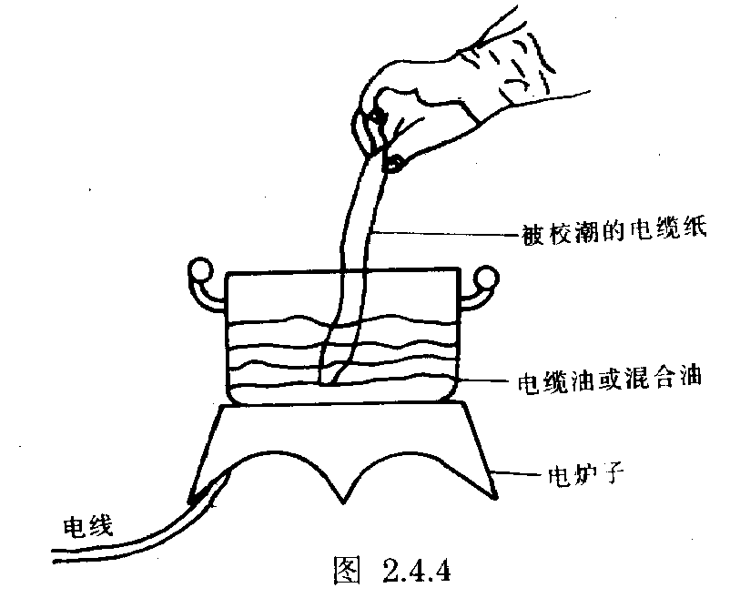
- 摇测电缆绝缘和校验潮气：
- 将电缆封头打开，用2500V摇表摇测绝缘电阻，合格后进行校潮。
- 进行校潮：自电缆末端锯下100mm的电缆，内外层撕下几条统包纸和芯线绝缘纸，分别放入140～150℃的电缆油内（如无电缆油可用变压器油及25%松香混合剂），如有潮气，油中将泛起气泡和发出嘶嘶的声音，见图2.4.4。
另一种校潮方法是火烧法：将绝缘纸撕下，用火点燃，如有潮气，绝缘纸表面会起气泡和发出嘶嘶的声音。
- 电缆绝缘纸有潮气浸入时，应逐段切除，直至校潮合乎要求为止。在校潮前将加工好的黑漆葛带放入140～150℃电缆油内、赶净潮气，放在漏勺内待用。
- 剥去电缆的保护层，见图2.4.5。
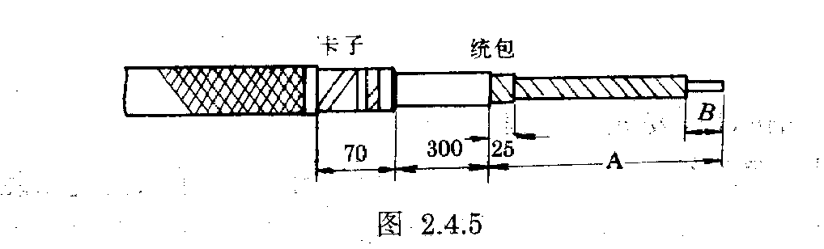
- 剥麻皮或塑料护套，距离电缆末端900mm处，用φ2mm裸铜线扎一道三匝绑线，然后用电工刀割去麻皮保护层。
- 剥钢带：
  - 用汽油棉丝将钢带擦干净，距离电缆末端830mm～880mm处，同样用φ2mm的裸铜线绑扎二道，每道三匝的绑线，或用电缆本身钢带三分之二宽作卡子，采用咬口的方法，将卡子打牢，固定两道卡子，以防钢带松开。
  - 锯钢带时必须在第一道卡子外沿处锯一环形深痕，其深度不得超过钢带厚度的三分之二，不得锯透，用螺丝刀将钢带尖端撬起，然后用钳子将钢带夹紧撕掉，将钢带锯口处用锉刀修理钢带毛刺，使之圆滑。
- 焊地线：
  - 用汽油棉丝将铅包擦试干净，冬季施工时可用喷灯加热后将铅包擦拭干净。用钢锯条或钢锉将钢带锉光。
  - 将多股塑料铜线（120mm²电缆用16mm²、120mm²电缆用25mm²铜线），剥开10～15cm，并将铜线拉直，平铺在钢带和铅皮上，铅皮上用92铜线绑扎3～5匝，钢带上用卡子咬口卡牢。
  - 焊地线，用喷灯将钢带和铅皮加温后，用硬脂酸清洗干净，并在钢带上涂以焊油，用封铅将地线焊牢，要求表面光滑，应焊接两层钢带，不应虚焊。
- 剥铅、胀铅和套入铜压盖：
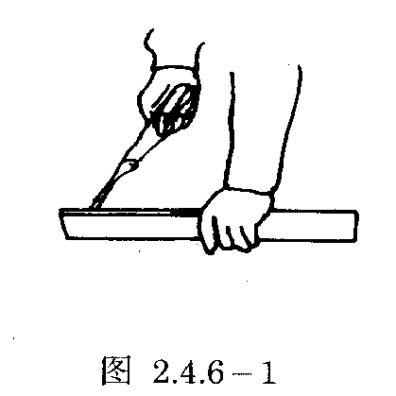
    - 剥铅：剥铅前套入铜压盖。在电缆末端530mm处，在铅包上用电工刀刻一环形深痕，其深度不得超过铅包厚度的二分之一，然后用剥铅刀在电缆的末端至环形痕间进行剥铅。具体做法：用电工刀从环形痕处往末端划两条平行深痕，其深度为铅包厚度的二分之一，两线距离约10 mm2，然后从末端将铅条撕去，再将铅包剥除（图2.4.6-1）。
    - 胀铅：顺统包纸的缠绕方向与胀铅口成30°～45°角，将铅包胀成45°喇叭口，要光滑、对称无毛刺。胀喇叭口示意图见图2.4.6-2。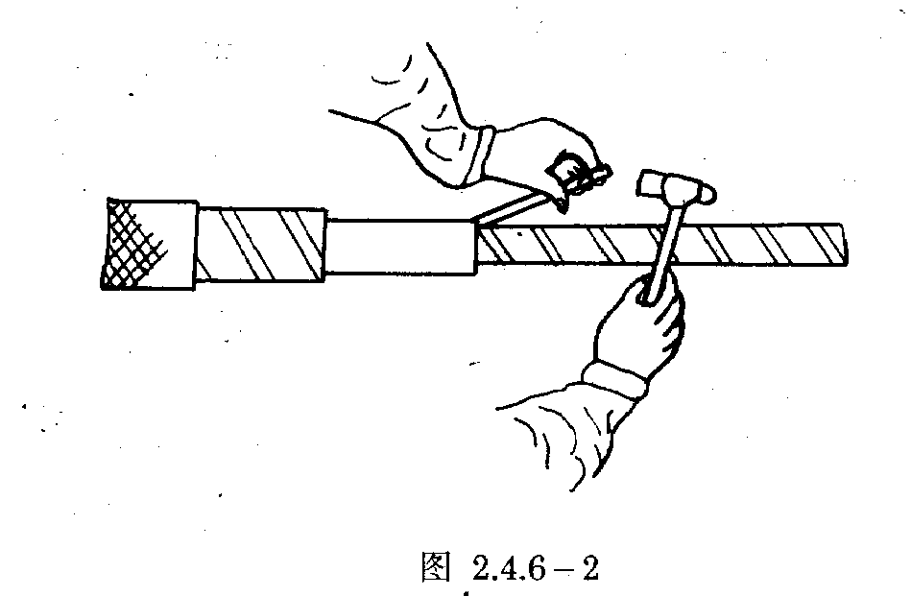
    - 解除统包绝缘纸，从胀铅口往外，在统包纸上包缠25mm长的临时油浸纱带约5层，从终端至油浸纱带边缘用手撕去统包绝缘纸，其后用电工刀割去填料，注意下刀方向应使刀滑脱时不致损伤芯线绝缘纸。
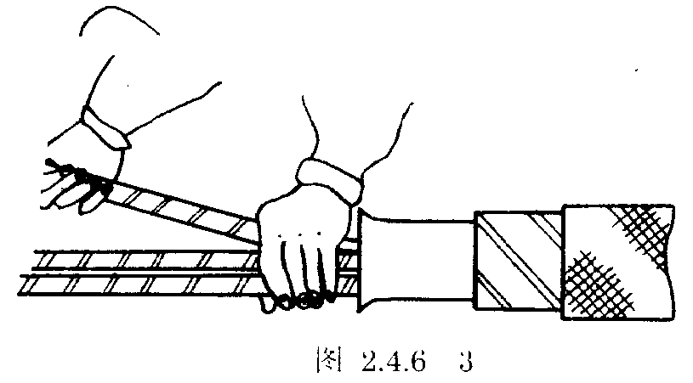
- 掰芯线（图2.4.6-3）：，一只手用力握住芯线根部，另一只手轻轻地掰,开芯线，不得用力过猛，以免损伤芯线，芯线分开后，用干净的手拆棉丝蘸酒精擦去电缆油，顺电缆芯绝缘纸缠绕的方向，用油浸纱带以半重叠法包缠一层临时保护包布，油浸纱带包至离电缆末端的距离等于出线铜杠孔的深度加10mm。在三芯分开处至统包再缠一层油浸纱带.
- 压接出线铜杠排潮气和包缠绝缘层：
- 切去各芯线末端的绝缘纸，切去的长度等于出线铜杠孔深度加10mm（切时不可伤坏线芯），然后用纱布除掉芯线上的氧化层，用棉丝蘸汽油擦去污物，再用专用的缩径油压接线钳压牢。
- 拆除临时油浸纱带及相色纸，拆除各芯线上的临时油浸纱带（统包纸上的不拆）把每相的相色纸撕掉。
- 包缠油浸黑漆隔带：在各芯线上顺电缆纸绝缘缠绕的方向，以半重叠法包缠4层。在三芯分叉处向上200mm处以半重叠法再包4层。
- 排除潮气：将统包纸上的临时油浸纱带拆除，换用黑漆隔带，共八层使之平滑，并扎紧在三芯根部，用加温电缆油从电缆根部往芯线末端浇进行排潮。
- 装配电缆终端盒与封铅。
- 装配电缆终端盒：将终端盒大盖上的橡皮垫表面涂上层酚醛胶合漆，把终端盒下半只套入电缆，根据相位分别套入上盖与瓷套管中， 出线铜杠头分别穿出瓷套管后，将下半只终端盒用螺丝拧紧（须注意垫料的正确位置），把出线铜杠的橡皮垫圈、铜整圈及铜帽装紧。
- 封铅：摆好电缆终端盒并封铅，使电缆终端盒中心与电缆的中心线重合，并放平稳，打开加剂孔螺帽，进行封铅。先用喷灯烘烤封铅处，并用脂肪精去污。封铅滴铅法：用喷灯将封铅烤化，均匀地镀在铅包和铜压盖上，然后把封铅烤成糊状，并用揩布使铅成型光滑，然后用脂肪精（又叫硬脂酸）冷却去污。封铅时间不得过长，必须在15～20min内做完。封铅焊料配比：铅65%，锡35%。
- 密封；在电缆终端头起吊之前，用黄铅粉及甘油调剂成糊状，将终端大盖结合处涂满，以防进潮气，最后安装已加工好的防扭抱箍。
- 电缆终端盒的安装固定：将事先加工好的抱箍和支部按设计及规范进行安装。用滑车和大绳将电缆终端盒吊起，并固定牢靠。
- 灌注绝缘胶：
- 灌注绝缘胶的耐压等级必须和电缆相符，并有试验技术资料及出厂合格证。
- 操作人员必须做好安全防护措施，高空作业上下要密切配合。
- 灌注绝缘胶时，将瓷套管上端的螺母和防雨帽拆下来，活动一下铜螺栓芯线，使四周均有空隙，以便灌注时排出空气。
- 灌胶前应将电缆头外壳加温到60～70°，然后将加热到180～190°绝缘胶灌入壳体内。
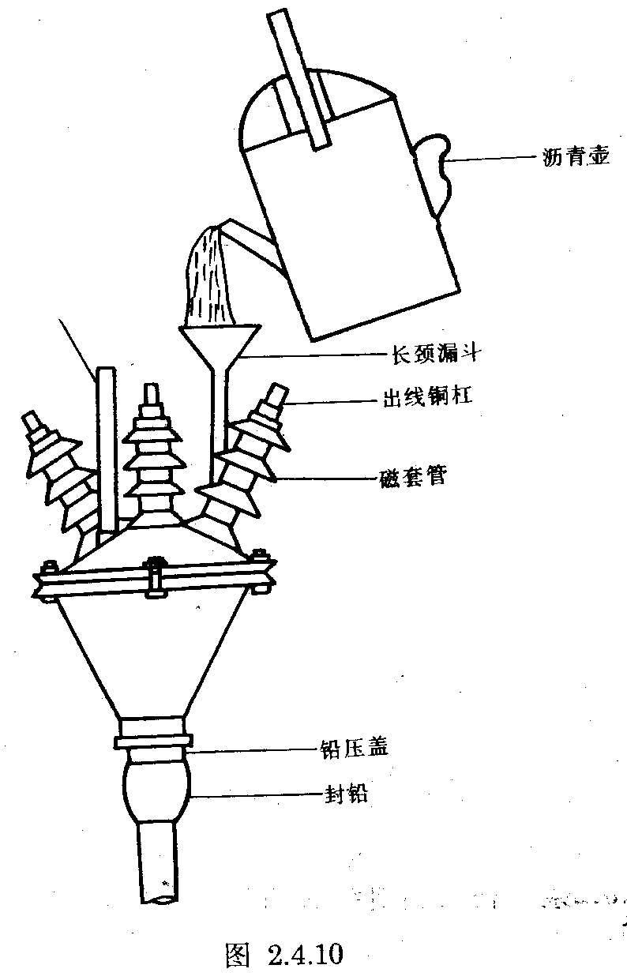
- 为使胶灌的饱满，在灌胶孔上装一个长颈漏斗，漏斗上部放一个筛子，以便过滤。灌胶方法见图2.4.10。
- 电缆胶通常分三次浇灌。第一次灌至瓷套管以下，待冷却到60℃左右时第二次灌至瓷瓶上口，胶全部冷却后补灌一次。然后取下漏斗，将外壳胶清理干净，拧紧灌胶孔的螺.
- 检查一下电缆头外壳各部位的螺丝是否已拧紧，但不要过力，最后在外壳上刷一道防腐漆。
- 试运行验收；
- 电缆头制作完毕后，按要求由试验部门做耐压和测试试验。
- 验收：送电空载试运行24h，无异常现象，办理验收手续交建设单位使用。

第五节 质量标准
- 主控项目：
- 低压电线和电缆，线间和线对地间的绝缘电阻值必须大于0.5MΩ。
- 铠装电力电缆头的接地线应采用铜绞线或镀锡铜编织线，截面积不应小于表18.1.3的规定。
电缆芯线和接地线截面积（mm²） 表18.1.3
电缆芯线截面积 | 接地线截面积
120及以下 | 16
150及以上 | 25
注：电缆芯线截面积在16 mm²及以下，接地线截面积与电缆芯线截面积相等。

- 电线、电缆接线必须准确，并联运行电线或电缆的型号、规格、长度、相位应一致。
- 一般项目：
电缆接头外型美观、光滑、无砂眼，芯线弯曲处无褶皱。安装牢固、相序正确。

第六节 成品保护
- 制作电缆头时，对易损件要轻放，操作时要小心，防止碰坏电缆头的瓷套管等易损件。
- 在紧固电缆头的各处螺丝时，防止用力过猛损坏部件。
- 起吊电缆头前，把防扭抱箍安装好，并备有保护绳，以免损伤电缆和碰坏磁套管，固定电缆时要垫好橡皮或铅皮。

第七节 应注意的质量问题
- 在制作电缆头的全过程中，要保持清洁，油浸纱带和黑漆隔带要放在铝锅内加盖，随用随取，手上的潮气要擦净。工具要放在干净的瓷盘中。
- 电缆芯线绝缘纸不能损伤，特别是在三芯分开掰弯时，不能用力过猛，在包缠绝缘层时，更不许来回掰动芯线。
- 封铅速度要快，否则会影响电缆的绝缘强度。烘烤铅包时，火焰要均匀，以免损坏铅包。
- 灌注电缆胶时，温度要控制好，温度过高会损坏绝缘纸，温度过低灌注不实。

第三章 10（6）kV电纸绝缘电缆户内终端头制作工艺标准
本章适用于一般工业与民用建筑电气安装工程的10（6）kV电纸绝缘电缆户内终端头制作工程。

第一节 设备及材料要求
- 电缆终端头应用定型产品，各部衔接处均应封闭严密，附件齐全，并有出厂合格证（表2-2、表2-3）。
- 电缆绝缘胶和环氧树脂胶应是定型产品，必须符合电压等级和设计要求，应有产品合格证，绝缘胶应有理化和电气性能的试验单。
- 固定电缆头的金属紧固件均应用热镀锌件，并配齐相应的螺母、垫圈和弹簧垫。

第二节 主要机具
- 制作机具：喷灯、钢锯、油压接线钳、塑料布、铁壶、抽瓷盘、铝锅、铝壶、铝勺、漏勺、漏斗、剪刀、手套、钢卷尺、电炉子等。
- 安装机具：台钻、电焊机、电锤、扳手、钢卷尺等。
- 测试工具：摇表、钢板尺、温度计、试验仪器等。

第三节 作业条件
- 电缆终端头的制作应选择晴朗的无风天气制作，其环境温度在+5℃以上，其空气相对湿度直为70%以上。
- 施工现场及其周围应清洁、干燥。
序号 | 材料名称 | 备注
1 | 接线端子 | 与电缆线芯相配，采用DL或DT系列
2 | 聚丙烯外壳 | 与电缆线芯截面及电压等级相配
3 | 耐油橡胶管 | 与电缆线芯截面及电压等级相配
4 | G20环氧冷浇铸剂 | 与相对应号数的聚丙烯外壳配合使用
5 | 环氧树脂涂料
6 | 无碱玻璃丝带
7 | 相色聚氯乙烯带 | 红、黄、绿、黑四色
8 | 透明聚氯乙烯带
9 | 黄蜡带
10 | 接地线
11 | 封 铅 | 铅65% 锡35%
NTB型电缆终端头主要材料表 表2-2

NTN型电缆终端头主要材料表 表2-3
序号 | 材料名称 | 备 注
1 | 接线端子 | 与电缆线芯相配，采用DL或DT系列
2 | 塑料壳体 | 与电缆线芯截面及电压等级相配
3 | 油浸黑玻璃漆带
4 | 黑玻璃漆带
5 | 相色聚氯乙烯带 | 红、黄、绿、黑四色
6 | 透明聚氯乙烯带
7 | 聚氯乙烯软管 | 与电缆线芯截面相配
8 | 沥青绝缘胶 | 详见附注5
9 | 封 铅 | 铅65% 锡35%
10 | 接 地 线
11 | 绑扎铜线 | l/Φ2，1mm
12 | 尼 龙 绳

- 土建工程基本施工完，墙面、屋顶的浆活完毕，相关电气设备安装完毕，施工现场应符合安全、消防规定，易燃物要妥善保管。
- 施工现场应有220V电源和安全电源。
- 电缆终端头的制作，应由经过专门培训考核合格的施工人员承担。

第四节 操作工艺
- 工艺流程：
设备点件检查→摇测电缆绝缘和校验潮气→剥去电缆的保护层和钢带→剥去铅皮→套入耐油胶管→压接线鼻子→装配电缆终端端→固定电缆终端头→灌注电缆绝缘胶→接地校核相位→试运行与验收
- 电缆终端头制作按以下制作程序进行。从开始剥切到制作完毕，必须连续进行，一次完成以免受潮。
- 设备点件检查：
- 开箱点件检查：应有施工单位、供货单位或建设单位共同进行检查，并做好记录。
- 电缆终端盒点件应根据设备技术资料或说明书进行，配件齐全，无损伤。
- 电缆终端盒的型号必须符合设计要求，各配件相吻合，见表3.4.3-1、表3.4.3-2。
NTN系列尼龙电缆终端头技术数据及外形尺寸 表3.4.3-1
型号 | 额定电压(kV) | 电缆芯数 | 电缆截面(mm²) | 尺寸(mm) |  |  | 重量(kg) | 备注
 |  |  |  | B | L | H | 重量(kg) | 备注
NTN-31 | 6 | 3 | 10～25 | 154 | 110 | 235 | 0.33
NTN-32 | 6  10 | 3 | 35～70 16～50 | 170 | 126 | 235 | 0.4
NTN-33 | 6  10 | 3 | 95～185 70～150 | 187 | 150 | 310 | 0.65
NTN-34 | 6  10 | 3 | 240 185～240 | 200 | 160 | 315 | 0.75

NTH系列聚丙烯电缆终端头技术数据及外形尺寸 表3.4.3-2

型号 | 电缆芯数 | 适用电缆截面(mm²) |  | 尺寸 (mm)
型号 | 电缆芯数 | 6kV | 10kV | φ1 | φ2 | φ3 | φ4 | φ5 | φ6 | H1 | H2 | H
NTN-31 | 3 | 10～25 |  | 26 | 22 | 18 | 35 | 69 | 17 | 37 | 33 | 148
NTN-32 | 3 | 35～70 | 16～50 | 33 | 29 | 25 | 45 | 89 | 25 | 35 | 33 | 167
NTN-33 | 3 | 95～185 | 70～150 | 44 | 40 | 36 | 55 | 110 | 35 | 35 | 33 | 190
NTN-34 | 3 | 240 | 185～240 | 52 | 48 |  | 65 | 120 | 38 | 38 | 33 | 210
- 摇测电缆绝缘和校验潮气：
- 将电缆封头打开，用2500V摇表摇测绝缘电阻，合格后进行校潮。
- 自电缆末端锯下100mm左右长的电缆，将统包和芯线纸绝缘各撕下几条，分别放入140～150℃的电缆油内（无电缆油可用变压器油加松香代替，以下同），如有潮气，油中将泛起气泡和发出嘶嘶的声音，电缆油提前加热。
- 另一种校潮方法是火烧法：将绝缘纸撕下，用火点燃，如有潮气，绝缘纸表面会起气泡和发出嘶嘶的声音。
校潮要彻底，如发现电缆绝缘有潮气侵入时，应逐段切除、校潮，直至没有潮气为止。
- 校验潮气后进行耐压试验。
- 剥去电缆的保护层：
根据电缆终端头固定支架至连接设备之间的距离决定剥切尺寸和尾线的长短，尾线应能满足互换相位的要求。
- 按图尺寸，剥去护套（麻层或塑料层）。
- 从护套断口向端头100mm处用卡子或用Φ2mm裸铜线固定地线及钢带（卡子用三分之二宽的钢带加工），在焊接地线处的钢带、卡子、裸铜线，事先打光，显光泽，以便焊接地线。然后剥去钢带。剥钢带时，先用钢锯锯一环形深痕，其深度不得超过钢带厚度的二分之一（切不可锯透以免损坏铅包），而后用螺丝刀将钢带尖端撬起，用克丝钳子夹紧把钢带撕掉。
- 焊地线：
- 将铅皮擦洗干净，将铜胶线或铜编织线（小于120mm²电缆用16 mm²线，大于150mm²电缆用25mm²线）在铅包和钢带上用φ2铜线绑3～5匝。
- 用喷灯封铅将地线在铅包和钢带上焊牢。要求焊在两层钢带上，表面光滑，不得叠焊。
- 剥铅皮与胀铅：
- 用棉丝蘸汽油擦净铅包，将清洗干净的电缆头外壳套入电缆内。
- 剥铅。在钢带断口处量取150mm铅包，其余的剥去。剥铅时应注意用电工刀刻一环形深痕，其深度不得超过铅包厚度的二分之一（剥铅前先铺好橡皮布或塑料布），用电工刀从环形痕处往末端划两道平行深痕，其深度为该铅包厚度的二分之一，两线距离约10mm，然后从末端将铅条撕去，后去掉铅包。
- 胀铅：胀铅时用胀铅器，顺统包纸的缠绕方向与胀铅口成30°～45°角，将铅包胀成45°角形成喇叭口，铅口要光滑、对称、无毛刺。
- 剥除统包纸：首先剥去外层半导体纸，然后在胀铅口25mm处包缠5层黑漆隔带，并填平胀铅喇叭口最后一层包过胀铅喇叭口，从电缆末端用手撕掉统包纸，用电工刀切去填料（须注意下刀方向应使刀滑脱时不致损伤电缆绝缘）。
- 掰芯线，一只手用力握住芯绒根部，另一只手轻轻地将芯线掰开，用力不得过猛，以免损伤芯线绝缘纸。
- 包缠电缆绝缘和套入耐油胶管：
将各芯线上的相色纸用手撕掉，用手拆棉丝沾酒精擦掉各芯线上的电缆油，然后顺绝缘纸缠绕的方向以半重叠的方法包缠二层黑漆隔带。按电缆芯线的长度套入耐油胶管，直至三芯分开处，距三芯分开处50mm、每相同200mm段采用半重叠包缠六层黑漆隔带。
- 压接线鼻子，装配电缆终端头：
- 剥除从电缆芯线末端量取接线端子孔的长度加10mm的绝缘纸，将线芯线和线鼻子用棉纱沾汽油擦净，压接线鼻子，把线鼻子打磨光滑干净，涂抹一层过氯乙烯漆，包缠塑料带，一直包缠到与芯线绝缘相平为止，每层塑料带之间均涂抹过氯乙烯漆。
- 装配电缆终端头：
  - 把尼龙电缆头的下密封件拧紧，装好上盖，再套上橡皮手指套，手指套上下两端包缠二层塑料带（均须涂抹过氯乙烯漆），然后用尼龙小线绑扎牢固，绑扎长度不小于20mm（先绑扎二相，留下浇注绝缘胶方便的一根，注胶完后再绑扎）。
  - 将耐油胶管内径抹上过氯乙烯漆，放回线鼻子上40mm，包缠二层塑料带，用尼龙小线扎紧，扎紧长度不小于20mm。
  - 从橡皮手指套至线鼻子全长用黑漆隔带以半重叠方法包缠二层。
- 固定电缆终端头。装好尼龙电缆头的抱箍，将电缆头固定牢、距封地线50mm处安装固定电缆的支架，电缆垂直段超过1500mm应有二个固定支架。
- 灌注电缆绝缘胶。将事先加热到170～180°的电缆绝缘胶，从预留没包扎的一根橡皮手指口处倒入电缆头内，一次加满，冷却60℃后，再补浇一次，然后用同样的方法包缠好剩下一相的手指口。
- 接好地线，核对相位，并用黄、绿、红、塑料带包扎在芯线上，将电缆头清理干净。
- 试运行与验收：
- 电缆头制作完毕后，按要求由试验部门做耐压和测试试验。
- 验收：送电空载运行24h无异常现象，办理验收手续交建设单位使用。同时提交变更洽商、产品合格证、说明书、试验报告、和运行记录等技术资料。

第五节 质量标准
  - 主控项目：
- 压电线和电缆，线间和线对地间的绝缘电阻值必须大于0.5MΩ。
- 铠装电力电缆头的接地线应采用铜绞线或镀锡铜编织线，截面积不应小于表18.1.3的规定。

电缆芯线和接地线截面积（mm²） 表18.1.3
电缆芯线截面积 | 接地线截面积
120及以下 | 16
150及以上 | 25
注：电缆芯线截面积在16 mm²及以下，接地线截面积与电缆芯线截面积相等。

- 电线、电缆接线必须准确，并联运行电线或电缆的型号、规格、长度、相位应一致。
  - 一般项目
电缆接头外型美观、光滑、无砂眼，芯线弯曲处无褶皱。安装牢固、相序正确。

第六节 成品保护
  - 制作电缆头的过程中，对易损件要轻拿轻放，材料工具保持干净，以免影响制作质量。
  - 灌注绝缘胶时，不许触动电缆头有关部件。
  - 电缆头制作完毕后，立即安装固定，送电运行，暂不能送电或有其他作业时，对电缆头加木箱给予保护，防止砸、碰。

第七节 应注意的质量问题
  - 电缆绝缘纸不能损伤，特别是在三芯分开掰弯时，要特别小心，用力不能过猛。在包缠绝缘层时，更不许来回搬弄芯线。
  - 在制作电缆头的全过程中，对材料工具，设备等均应保持清洁，无潮气，手上的潮气要擦干净。
  - 封铅时速度要快，烘烤铅包时，火焰要均匀，以免损坏铅包和降低绝缘强度。

第四章 10（6）kV油纸绝缘电缆接头制作工艺标准
本章适用于一般工业与民用建筑电气安装工程10（6）kV油纸绝缘电缆接头制作工程。

第一节 设备与材料要求
  - 电缆接头外壳必须密封良好，无杂质和砂眼，内壁光滑整洁，型号规格尺寸必须符合设计要求。铅套管含纯铅量不少于99.9%，并能承受25标准大气压力试验。
  - 绝缘材料必须符合电压等级，并应有试验数据和出厂合格证。
  - 电缆绝缘胶应用定型产品，有理化及电气性能的试验和出厂合格证。

第二节 主要机具
4.2.1 制作机具：防风栅栏（露天作业）、塑料布、油压接线钳、喷灯、铁壶、搪瓷盘、铝锅、铝壶、铝勺、漏斗、漏勺、剪刀、手套、钢锯、锉刀。
4.2.2 测试工具：绝缘摇表、钢板尺、温度计及试验仪器等。

第三节 作业条件
  - 室外电缆中间头制作应选择晴朗无风的天气施工，因此作电线头之前应注意当地的天气预报，其环境温度在+5℃以上。湿度不宜大于70%。
  - 制作电缆接头的施工现场周围应保持清洁和干燥。在四面支好防风栅栏。
  - 电缆接头的制作应由经过专门培训考核合格的操作人员承担。
  - 施工现场应符合安全、消防规定，易燃物要妥善保管。
  - 施工现场应备有220V电源和安全电源。

第四节 操作工艺
  - 工艺流程：
设备点件检查和施工准备→摇测电缆绝缘和校验潮气→测定尺寸剥除电缆的保护层→套入铅套管→拆除三角架和排除潮气→包缠绝缘→拆除临时纱带→ 封 铅→ 灌注绝缘胶→防腐和安装水泥盒→ 埋设标准→ 试运行验收
  - 电缆接头制作按以下制作程序进行，从开始剥切到制作完毕，必须连续进行，一次完成，以免受潮。
  - 设备点件检查与施工准备：
- 开箱点件检查，应有施工单位、供货单位和建设单位共同进行检查，并做好记录。
- 电线接头铅套管点件应根据设备技术资料或说明书进行，配件备全、无损伤。
- 把铅套管内壁擦干净、用木拍板拍打一端形成缩口（须拍成能套入电缆略大一点）并用刀开出排气孔和注胶孔，以及盖子用纸包好。
- 加工黑漆隔带和纱布带成小卷、浸泡在150℃左右的电缆油中去潮（如无电缆油可用变压器油加入25%～30%松香，以不同），然后捞出，漏油待用。
  - 摇测电缆绝缘和校验潮气：
- 将电缆封头打开用2500V摇表摇测、绝缘电阻合格后进行校潮。
- 自电缆末端锯下100mm左右，将电缆统包和芯线纸绝缘各撕下几条，分别放入150℃左右的电缆油中，如有潮气油中将泛起气泡和发出嘶嘶的声音。
- 另一种方法为火烧法。将被校潮的绝缘纸用火点燃，如有潮气，绝缘纸表面会起气泡和发出嘶嘶声音。
- 如发现电缆纸绝缘有潮气侵入时，应逐段切除，直至没有潮气为止。
  - 测定尺寸剥除电缆保护层：
- 调直电缆：将电缆放平，在电缆两端的两米处内分别调直，擦干净重叠200mm。在中部作中心标线为接头中心。用锯断开，然后将水泥保护盒座板放在中心标线下面。
- 自电缆端头按图量取合适尺寸。用钢带宽度的三分之二卡子卡固（或用φ2mm裸铜线绑扎三匝），剥去麻层（或护套层）。从麻层断处量取50mm，并用钢带卡固，用钢锯靠近卡子的边缘锯一环形深痕，其深度不得超过钢带厚度的二分之一，再用螺丝刀将钢带尖端撬起，然后用钳子夹紧，把钢带撕掉，用锉刀修理钢带毛刺，使之圆滑。
  - 套入铅套管：
- 剥除钢带后，用喷灯均匀的烘烤除掉铅包上的沥青纸，用棉丝擦净铅包。用高丽纸将电缆一端包好并套入铅套管。
- 剥铅。操作方法：在铅包上用电工力刻一环形深痕，其深度不得超过铅包厚度的一半。然后用电工刀从环形痕处向末端划两条平行深痕，两深痕间距为10mm，而后用钳子从末端将铅条撕去，最后将铅包剥除。
- 胀铅。胀铅时用胀铅器顺统包纸缠绕的方向将铅包胀成45°角的喇叭口，喇叭口要光滑对称无毛刺。
- 剥除统包纸，在喇叭口边缘的统包绝缘纸上包缠25mm宽的油浸纱带五层，最后一层包过喇叭口φ5mm作为临时用。然后剥除统包绝缘纸及其填料（不能损伤芯线绝缘纸），并在电缆芯绝缘纸上顺方向以半重叠方法包一层油浸纱带，包至距端头二分之一连接管长度加5mm。
- 安装三角木架。将架外端距喇叭口 110～120mm处用油浸纱带扎紧，然后把三芯弯成一个工作间隙，其间隙宽50mm，要成活弯，不得弯伤绝缘纸。
- 校对刻铅尺寸，锯齐电缆芯线。自胀铅喇叭口处向末端量铅套管长度的二分之一减35mm（焊接减25mm），将多余的芯线锯掉。
- 压接连接管。从三芯末端量取连接管长度二分之一加10mm处去掉绝缘纸（最后二层绝缘纸用手撕掉，以免损伤导线），用汽油棉纱把导线与连接管擦净，将导线与连接管压牢并去掉毛刺。
  - 拆除三角架和排除潮气拆除三角架及各芯线上的油浸带，撕去相色纸，用棉纱沾酒精把芯线擦净，然后用事先加热到150℃电缆油从两端问中心进行去潮处理（从电缆的统包处向中心去潮），而后在中间头下面铺好橡皮布。
  - 包缠绝缘。在各芯线上用油浸黑漆隔带沿芯线绝缘纸缠绕的方向，以半重叠方法包缠绝缘，并包平连接管两端的空间，全长包缠3层，然后在接管及接管向两端延伸，包加厚绝缘，加厚段两端应包成锥形，各部尺寸见表，包缠时必须层层包紧包平，每包三层涂一次硅油。

中间头绝缘加厚部位与厚度
电压(kV) | 接管外加厚C(mm) | A段(mm) | B段(mm)
6 | 5 | 80 | 30
10 | 8 | 120 | 45

  - 拆除临时纱带，拆除统包层上的临时纱带，撕去屏蔽纸，从胀铅口起100mm包缠8层油浸黑漆隔带并塞进胀铅口内包紧包平。
  - 封铅：
- 将铅套管移至中间，用拍板轻敲铅套管两端，敲成圆锥形，使铅套管紧包在电缆的铅包上。敲时用力不能过重，以防铅套管裂开皱褶，不得敲伤铅包。
- 封铅。将铅套管注剂孔向上，用喷灯烘烤铅套管和铅包，用脂肪精（硬脂酸）去除污物，然后封铅，封铅有两种：l）滴铅法。用喷灯将封铅均匀地镀到铅管和铅包上，用喷灯将封铅烤成糊状，用揩布使封铅成形后，用脂肪精冷却去污，做到成型美观，表面光治无砂眼。2）浇铅法。将封铅加热成糊状，然后均匀地泼到铅管的圆锥上，拨到一定量后，用喷灯使其成形，其他做法同滴铅法。
  - 灌注绝缘胶：
将经过适当加热的绝缘胶（170～180℃）由一端加胶孔灌注铅套管中，第一次加满，温度降到60℃时补加第二次，并将加胶剂孔的盖子盖好，用封铅封牢。同时将二层钢带与铅包用封铅封牢，用作接地。地线封铅要求如下：钢带与铅包封铅长为25mm，宽为30mm。
  - 防腐和安装水泥保护盒：
在铅套管四周涂刷一层热绝缘胶，然后用高丽纸包两层（层间亦涂沥青），最后外表面涂刷一层沥青漆，将中间头平放在水泥保护盒内用细土填实。
  - 埋设标志桩：
将安装中间头的电缆沟用细土填平，然后埋设水泥接头标桩，并露出地面，作为标志。
  - 试运行验收：
- 电缆头制作完毕后，按要求由试验部门做耐压和测试试验。
- 验收送电空载运行24小时无异常现象办理验收手续，交建设单位使用。同时提交变更洽商，产品合格证、说明书、试验报告和运行记录等技术资料。

第五节 质量标准
  - 主控项目：
- 压电线和电缆，线间和线对地间的绝缘电阻值必须大于0.5MΩ。
- 装电力电缆头的接地线应采用铜绞线或镀锡铜编织线，截面积不应小于验收规范表18.1.3的规定。

电缆芯线和接地线截面积（mm²）表18.1.3
电缆芯线截面积 | 接地线截面积
120及以下 | 16
150及以上 | 25
注：电缆芯线截面积在16 mm²及以下，接地线截面积与电缆芯线截面积相等。
- 电线、电缆接线必须准确，并联运行电线或电缆的型号、规格、长度、相位应一致。
  - 一般项目
电缆接头外型美观、光滑、无砂眼，芯线弯曲处无褶皱。安装牢固、相序正确。

第六节 成品保护
  - 设备开箱后，按顺序摆放在瓷盘中，用白布盖上，防止杂物进入。
  - 电缆中间头制作完毕后，立即安装填土。暂时不能填土时，对电缆头加木箱给予保护，防止砸、碰。

第七节 应注意的质量问题
  - 烤铅包时，喷灯要用文火，以免损坏铅包和绝缘纸。
  - 电缆绝缘纸不能损伤，特别是放三角架掰弯时要特别小心，用力不得过猛，包缠绝缘展时不宜来回搬动芯线，以免损伤绝缘纸。
  - 封铅时，手腕要灵活，速度要快，以免损伤铅包和绝缘纸。

第五章 10（6）kV交联聚乙烯绝缘电缆户内、户外热缩终端头制作工艺标准
本章适用于一般工业与民用建筑电气安装工程10（6）kV交联聚乙烯绝缘电缆户内、户外热缩终端头制作工程。

第一节 设备及材料要求
  - 所用设备及材料要符合电压等级及设计要求，并有产品合格证明。
  - 主要材料：绝缘三叉手套、绝缘管、应力管、编织铜线、填充胶、密封胶带、密封管、相色管、防雨裙。辅助材料：接线端子、焊锡、清洁剂、砂布、白布、汽油、焊油。

第二节 主要机具
  - 喷灯、压接钳、钢卷尺、钢锯、电烙铁、电工刀、克丝钳、改锥、大瓷盘。

第三节 作业条件
  - 有较宽敞的操作场地，施工现场干净，并备有220V交流电源。
  - 作业场所环境温度在0℃以上，相对湿度70%以下，严禁在雨、雾、风天气中施工。
  - 高空作业（电杆上）应搭好平台，在施工部位上方搭好帐篷，防止灰尘侵入（室外）。
  - 变压器、高压开关柜（高压开关）、电缆均安装完毕，电缆绝缘合格。

第四节 操作工艺
  - 厂家有操作工艺可按厂家操作工艺进行。无工艺说明时，可按以下制作程序进行。要求从开始剥切到制作完毕必须连续进行，一次完成，以免受潮。
  - 工艺流程：
设备点件检查→ 剥除电缆护层→ 焊接地线→ 包绕填充、固定三叉手套→ 剥铜屏蔽层和半导电层→ 固定应力管→压接端子→固定绝缘管
→户内→固定相色密封管→测试绝缘
→户外→固定防雨裙→固定密封管→固定相色管→测试绝缘→耐压试验→送电运行验收

  - 设备点件检查：开箱检查实物是否符合装箱单上数量，外观有无异常现象，按操作顺序摆放在大瓷盘中。
  - 电缆的绝缘摇测：将电缆两端封头打开，用2500V摇表、测试合格后方可转入下道工序。
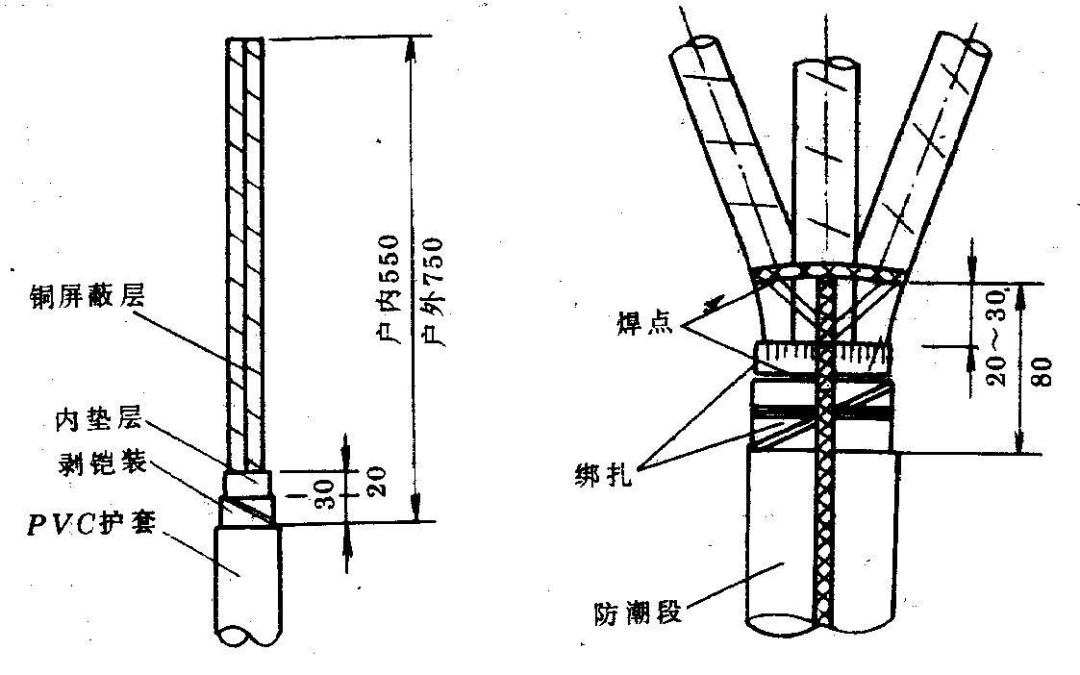
  - 剥除电缆护层，图5.4.5。
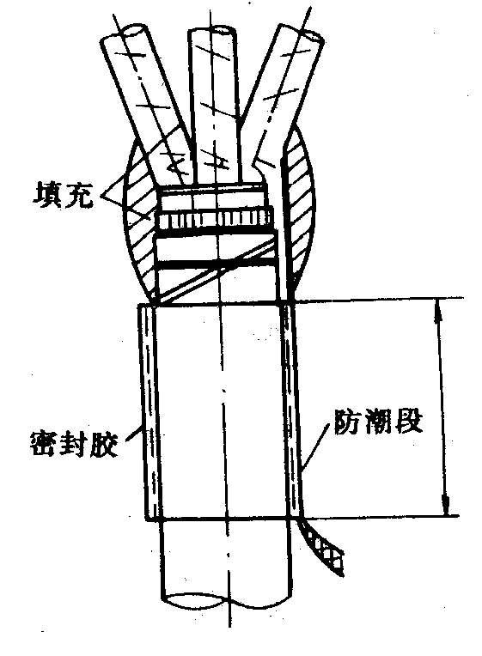
- 剥外护层：用卡子将电缆垂直固定。从电缆端头量取750mm（户内头量取550mm），剥去外护套。
图5.4.5
图5.4.6
- 剥铠装：从外护层断口量取30mm铠装，用铅丝绑后，其余剥去。
- 剥内垫层：从铠装断口量取20mm内垫层，其余剥去。然后，摘去填充物，分开芯线。
  - 焊接地线，见图5.4.6。
用编织铜线作电缆钢带及屏蔽引出接地线。先将编织线拆开分成三份，重新编织分别绕各相，用电烙铁、焊锡焊接在屏蔽铜带上。用砂布打光钢带焊接区，用钢丝绑扎后和钢铠焊牢。在密封处的地给用锡填满编织线，形成防潮段。
图5.4.7
  - 包绕填充胶，固定三叉手套，图5.4.7。
- 包绕填充胶：用电缆填充胶填充并包绕三芯分支处。使其外观成橄榄状。绕包密封胶带时，先清洁电缆护套表面和电缆芯线。密封胶带的绕包最大直径应大于电缆外径约15mm，将地线包在其中。
- 固定三叉手套：将手套套入三叉根部。然后，用喷灯加热收缩固定。加热时，从手套的根部依次向两端收缩固定。
- 热缩材料加热收缩时应注意：
  - 加热收缩温度为110～120℃。
  - 调节喷灯火焰其呈黄色柔和火焰，谨防高温蓝色火焰，以避免烧伤热收缩材料。
  - 开始加热材料时，火焰要慢慢接近材料，在材料周围移动，均匀加热，并保持火焰朝着前进（收缩）方向预热材料。
  - 火焰应螺旋状前进，保证管子沿周围方向充分均匀收缩。
  - 剥铜屏蔽层和半导电层：由手套指端量取55mm铜屏蔽层，其余剥去。从铜屏蔽层端量取20mm半导电层，其余剥去。
  - 固定应力管：用清洁剂清理铜屏蔽层、半导电层、绝缘表面，确保表面无碳迹。然后，三相分别套入应力管，搭接铜屏蔽层20mm，从应力管下端开始向上加热收缩固定。
  - 压接端子：先确定引线长度，按端子孔深加5mm，剥除线芯绝缘，端都削成“铅笔头”状。压接端子，清洁表面，用填充胶填充端子与绝缘之间的间隙及接线端子上的压坑，并搭接绝缘展和端子各10mm，使其平滑。
  - 固定绝缘管：清洁绝缘管，应力管和指套表面后，套入绝缘管至三叉根部（管上端超出填充胶10mm）。由根部起加热固定。
  - 固定相色密封管：将相色密封管套在端子接管部位，先预热端子，由上端起加热固定。户内电缆头制作完毕。
  - 固定防雨裙（图5.4.8）：
    - 固定三孔防雨裙：将三孔防雨裙按图尺寸套入。然后，加热颈部固定。
    - 固定单孔防雨裙。按图尺寸套入单孔防雨裙，加热颈部固定。
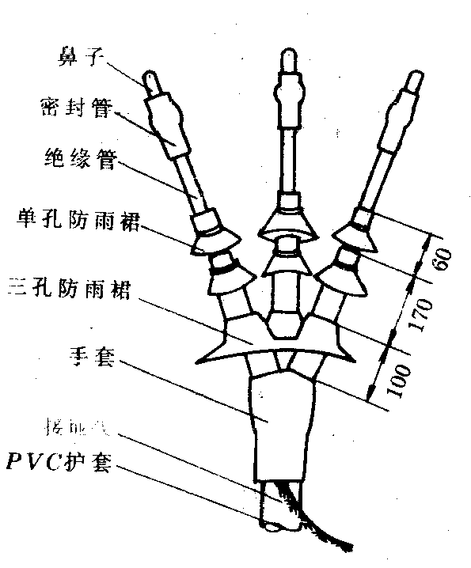
  - 固定密封管：将密封管套在端子接管部位，先预热端子，由上端起加热固定。
  - 固定相色管：将相色管分别套在密封管上，加热固定。户外头制作完毕。
  - 送电运行验收：
- 试验。电缆头制作完毕后，按要求由试验部门作试验。
- 验收。试验合格后，送电空载运行24h无异常现象，办理验收手续交建设单位使用。同时提交变更洽商及其他技术资料。

第五节 质量标准
  - 主控项目：
- 电线和电缆，线间和线对地间的绝缘电阻值必须大于0.5MΩ。
- 装电力电缆头的接地线应采用铜绞线或镀锡铜编织线，截面积不应小于表18.1.3的规定。
电缆芯线和接地线截面积（mm²） 表18.1.3
电缆芯线截面积 | 接地线截面积
120及以下 | 16
150及以上 | 25
注：电缆芯线截面积在16 mm²及以下，接地线截面积与电缆芯线截面积相等。

- 电线、电缆接线必须准确，并联运行电线或电缆的型号、规格、长度、相位应一致。
  - 一般项目
电缆接头外型美观、光滑、无砂眼，芯线弯曲处无褶皱。安装牢固、相序正确。

第六节 成品保护
  - 设备材料清点后，按顺序摆放在瓷盘中，用白布盖上，防止杂物进入。
  - 电缆头制作完毕后，通知试验部门尽快试验。试验合格后，安装固定。随后与变压器、高压开关连接，送电运行。暂时不能送电或者有其他作业时，对电缆头加以防护，防止砸、碰电缆头。

第七节 应注意的质量问题
  - 从开始剥切到制作完毕，必须连续进行，一次完成，以免受潮。
  - 电缆头制作过程中，应注意的质量问题。
电缆头制作过程中应注意的质量问题
序号 | 常出现的质量问题 | 防治措施
1 | 做试验时泄漏电流过大 | 清洁芯线绝缘表面
2 | 三叉手套、绝缘管加热收缩局部烧伤或无光泽 | 调整加热火焰为呈黄色。加热火焰不能停留在一个位置
3 | 热缩管加热收缩时出现气泡 | 按一定方向转圈，不停进行加热收缩
4 | 绝缘管端部加热收缩时，出现开裂 | 切割绝缘管时，端面要平整

第六章 10（6）kV交联聚乙烯绝缘电力电缆热缩中间接头制作工艺标准
本章适用于一般工业与民用建筑电气安装工程10（6）kV交联聚乙烯绝缘电力电缆热缩中间接头制作。

第一节 设备及材料要求
  - 主要材料：电缆头附件及主要材料由生产厂家配套供应。并有合格证及说明书。其型号、规格、电压等级符合设计要求。
  - 辅助材料：焊锡、焊油、白布、砂布、芯线连接管、清洗剂、汽油、硅脂膏等。

第二节 主要机具
  - 喷灯、压接钳、钢卷尺、钢锯、电铬铁、电工刀、克丝钳、改锥、大瓷盘。

第三节 作业条件
  - 电缆敷设完毕，绝缘电阻测试合格。
  - 作业场所环境温度0℃以上，相对湿度70%以下，严禁在雨、雾、风天气中施工。
  - 施工现场要干净、宽敞、光线充足。施工现场应备有220V交流电源。
  - 室外施工时，应搭设临时帐篷。

第四节 操作工艺
厂家有操作工艺可按厂家操作工艺进行。无工艺说明时，可按以下制作程序进行。
  - 工艺流程：
设备点件检查→剥除电缆护层→剥除铜屏蔽及半导电层→固定应力管→压接连接管→包绕半导带及填充胶→固定绝缘管→安装屏蔽网及地线→固定护套→送电运行验收
  - 设备点件检查。开箱检查实物是否符合装箱单上的数量。外观有无异常现象。
  - 剥除电缆护层
- 调直电缆：将电缆留适当余度后放平，在待连接的两根电缆端部的两米处内分别调直、擦干净、重叠200mm，在中部作中心标线，作为接头中心。
- 剥外护层及铠装：从中心标线开始在两根电缆上分别量取800mm、500mm，剥除外护层；距断口50mm的铠装上用钢丝绑扎三圈或用铠装带卡好，用钢锯沿铜丝绑扎处或卡子边缘锯一环形痕，深度为钢带厚度1/2，再用改锥将钢带尖撬起，然后用克丝钳夹紧将钢带剥除。
- 剥内护层：从铠装断口量取20mm内护层，其余内护层剥除，并摘除填充物。
- 锯芯线：对正芯线，在中心点处锯断。
  - 剥除屏蔽层及半导电层自中心点向两端芯线各量300mm剥除屏蔽层，从屏蔽层断口各量取20mm半导电层，其余剥除。彻底清除绝缘体表面的半导质。
  - 固定应力管：在中心两侧的各相上套入应力管，搭盖铜屏蔽层20mm，加热收缩固定。套入管材，在电缆护层被剥除较长一边套入密封套、护套筒；护层被剥除较短一边套入密封套；每相芯线上套入内、外绝缘管、半导电管、铜网。
加热收缩固定热缩材料时，应注意：
- 加热收缩温度为110℃～120℃。因此，调节喷灯火焰呈黄色柔和火焰，谨防高温蓝色火焰，以避免烧伤热收缩材料。
- 开始加热材料时，火焰要慢慢接近材料，在材料周围移动，均匀加热，并保持火焰朝着前进（收缩）方向预热材料。
- 火焰应螺旋状前进，保证绝缘管沿周围方向充分均匀收缩。
  - 压接连接管：在芯线端部量取二分之一连接管长度加5mm切除线芯绝缘体，由线芯绝缘断口量取绝缘体35mm、削成30mm长的锥体，压接连接管。
  - 包绕半导带及填充胶：在连接管上用细砂布除掉管子棱角和毛刺并擦干净。然后，在连接管上包半导电带，并与两端半导层搭接。在两端的锥体之间包绕填充胶厚度不小于3mm。
  - 固定绝缘管：
- 固定内绝缘管：将三根内绝缘管从电缆端拉出分别套在两端应力管之间，由中间向两端加热收缩固定。加热火焰向收缩方向。
- 固定外绝缘管：将外绝缘管套在内绝缘管的中心位置上。由中间向两端加热收缩固定。
- 固定半导电管：依次将两根半导电管套在绝缘管上，两端搭盖钢屏蔽层各50mm，再由两端向中间加热收缩固定。
  - 安装屏蔽网及地线。从电缆一端芯线分别拉出屏蔽网，连接两端铜屏蔽层，端部用铜丝绑扎，用锡焊焊牢。用地线旋绕扎紧芯线，两端在铠装上用铜丝绑扎焊牢，并在两侧屏蔽层上焊牢。
将两瓣的铁皮护套对扣联接，用铅丝在两端扎紧，用锉刀去掉铁皮毛刺。套上护套筒，电缆两端将密封套套在护套头上，两端各搭盖护套筒和电缆外护套各100mm，加热收缩固定。
  - 送电运行验收：第五节 质量标准
- 电缆中间头制作完毕后，按要求由试验部门做试验。
- 验收：试验合格后，送电空载运行24h，无异常现象，办理验收手续，交建设单位使用。同时，提交变更洽商、产品合格证、试验报告和运行记录等技术资料。

第五节 质量标准
- 主控项目：
- 压电线和电缆，线间和线对地间的绝缘电阻值必须大于0.5MΩ。
- 缆头的接地线应采用铜绞线或镀锡铜编织线，截面积不应小于表18.1.3的规定。
电缆芯线和接地线截面积（mm²） 表18.1.3
电缆芯线截面积 | 接地线截面积
120及以下 | 16
150及以上 | 25
注：电缆芯线截面积在16 mm²及以下，接地线截面积与电缆芯线截面积相等。

- 电线、电缆接线必须准确，并联运行电线或电缆的型号、规格、长度、相位应一致。
- 一般项目
电缆接头外型美观、光滑、无砂眼，芯线弯曲处无褶皱。安装牢固、相序正确。

第六节 成品保护
  - 设备开箱后，将材料按顺序摆放在瓷盘中，并用白布盖上，防止杂物进入。
  - 电缆中间接头制作完毕后，立即安装固定，送电运行。暂时不能送电或有其他作业时，对电缆头加木箱给予保护，防止砸、碰。

第七节 应注意的质量问题
  - 从开始剥切到制作完毕必须连续进行，一次完成，以免受潮。
  - 电缆中间头制作过程中，应注意的质量问题：
常发生的质量问题及防治措施
序号 | 常发生的质量问题 | 防 治 措 施
1 | 做试验泄漏电流过大 | 清洁芯线绝缘表面
2 | 绝缘管加热收缩时局部烧伤或无光泽 | 调整加热火焰呈黄色，加热火焰不能停留在一位置
3 | 热管加热收缩时出现气泡、开裂 | 按一定方向转圈，不停进行加热收缩，切割绝缘管 端面要平整

第七章 低压电缆终端头的制作安装
本章适用于0.6/1kV以下的室内聚氯乙烯绝缘、聚氯乙烯护套、电力电缆终端头的制作安装工程。

第一节 材料要求
  - 电缆终端头套、塑料带、接线鼻子、镀锌螺丝、凡士林油、电缆卡子、电缆标牌、多股铜线等材料必须符合设计要求，并具备产品出厂合格证。
  - 塑料带应分黄、绿、红、淡蓝四色，各种螺丝等镀锌件应镀锌良好。
  - 地线采用裸铜软线或多股铜线，截面120号电缆以下16mm²150号以上 25mm²表面应清洁，无断股现象。

第二节 主要机具：
  - 制作和安装机具：压线钳、钢锯、扳手、钢锉。
  - 测试器具：钢卷尺、摇表、万用表、试铃。

第三节 施工条件：
  - 电气设备安装完毕，室内空气干燥。
  - 电缆敷设并整理完毕，核对无误。
  - 电缆支架及电缆终端头固定支架安装齐全。
  - 现场具有足够照度的照明和较宽敞的操作场地。

第四节 操作工艺
  - 工艺流程：
摇测电缆绝缘→剥电缆铠甲，打卡子→焊接地线→包缠电缆、套电缆终端头套→压电缆芯线接线鼻子、与设备连接
  - 摇测电缆绝缘：
- 选用1000V摇表，对电缆进行摇测，绝缘电阻应在10MΩ以上。
- 电缆摇测完毕后，应将芯线分别对地放电。
  - 剥电线铠甲，打卡子：
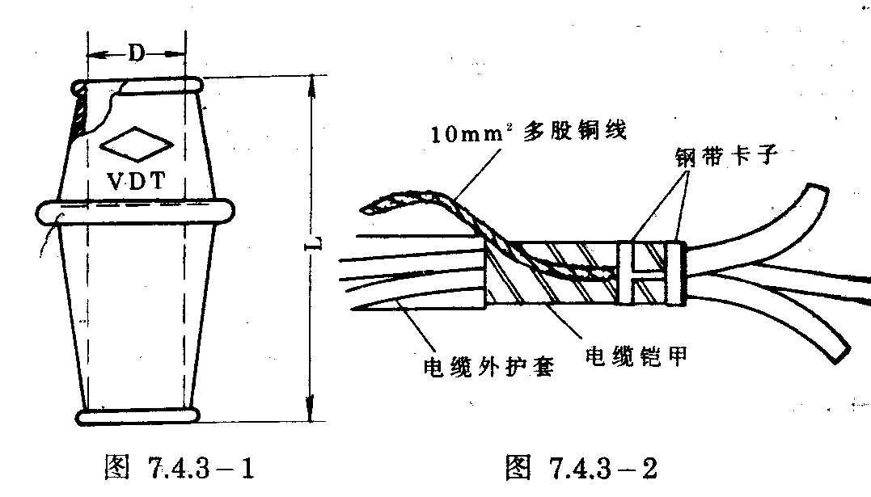
- 根据电缆与设备联接的具体尺寸，量电缆并做好标记。锯掉多余电缆，根据电缆头套型号尺寸要求，剥除外护套。电缆头套型号尺寸见表7.4.3和图7.4.3-1。

电线头套型号尺寸 表7.4.3
序号 | 型号 | 规格尺寸 |  | 适用范围
序号 | 型号 | L(mm) | D(mm) | VV，VLV四芯(mm²) | VV20，VLV20四芯(mm²)
1 | VDT-1 | 86 | 20 | 10～16 | 10～16
2 | VDT-2 | 101 | 25 | 25～35 | 25～35
3 | VDT-3 | 122 | 32 | 50～70 | 50～70
4 | VDT-4 | 138 | 40 | 95～120 | 95～120
5 | VDT-5 | 150 | 44 | 150 | 150
6 | VDT-6 | 158 | 48 | 185 | 185

- 将地线的焊接部位用钢锉处理，以备焊接。
- 在打钢带卡子的同时，多股铜线排列整齐后卡在卡子里。
- 利用电缆本身钢带宽的二分之一做卡子，采用咬口的方法将卡子打牢，必须打两道，防止钢带松开，两道卡子的间距为15mm，见图7.4.3-2。
- 剥电缆铠甲，用钢锯在第一道卡子向上3～5mm处，锯一环形深痕，深度为钢带厚度的2/3，不得锯透。
- 用螺丝刀在锯痕尖角处将钢带挑起，用钳子将钢带撕掉，随后将钢带锯口处用钢锉修理钢带毛刺，使其光滑。
  - 焊接地线：地线采用焊锡焊接于电缆钢带上，焊接应牢固，不应有虚焊现象，应注意不要将电缆烫伤。必须焊在两层钢带上。
  - 包缠电缆，套电缆终端头套：
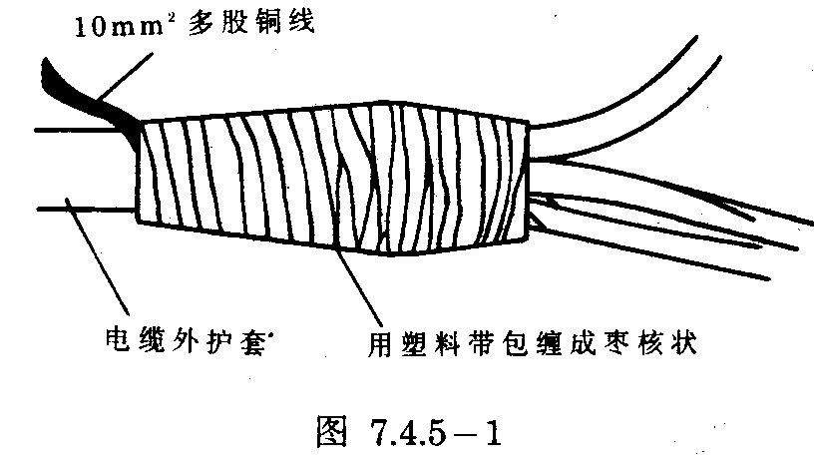
- 剥去电缆统包绝缘层，将电缆头套下部先套入电缆。
- 根据电缆头的型号尺寸，按照电缆头套长度和内径，用塑料带采用半叠法包缠电缆。塑料带包缠应紧密，形状呈枣核状（图7.4.5-1）。
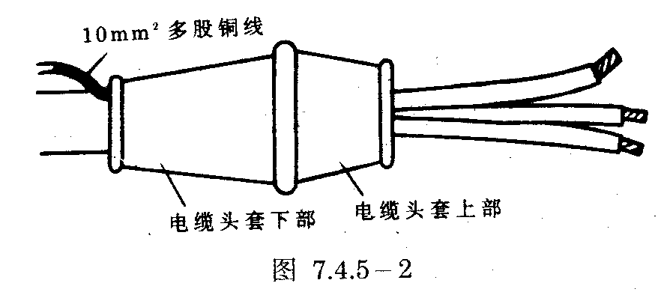
- 将电缆头套上部套上，与下部对接、套严（图7.4.5-2）。
  - 压电缆芯线接线鼻子：
- 从芯线端头量出长度为线鼻子的深度，另加5mm，剥去电缆芯线绝缘，并在芯绒上涂上凡士林。
- 将芯线插入接线鼻子内，用压线钳子压紧接线鼻子，压接应在两道以上。
- 根据不同的相位，使用黄、绿、红、淡蓝四色塑料带分别包缠电缆各芯线至接线鼻子的压接部位。
- 将作好终端头的电缆，固定在预先做好的电缆头支架上，并将芯线分开。
- 根据接线端子的型号，选用螺栓将电缆接线端子压接在设备上，注意应使螺栓由上向下或从内向外穿，平垫和弹簧垫应安装齐全。

第五节 质量标准
  - 主控项目：安装应符合规范规定，绝缘电阻合格，电缆终端头固定牢固，芯线与线鼻压接牢固，线鼻与设备螺栓连接紧密，相序正确，绝缘包扎严密。
检验方法：用手扳动和观察检查，检查记录。
  - 一般项目： 支架的安装应平整、牢固，成排安装的支架高度应一致，偏差不应大于5mm，间距均匀、排列整齐。
检验方法：用手扳动、拉线和尺量检查。

第六节 成品保护
  - 加强保卫措施，防止电缆丢失或损坏。
  - 电缆头制作完毕以后，应立即与设备联接好，不得乱放，以防损伤成品。
  - 在电缆头附近用火时，应注意将电缆头保护好，防止将电缆头烧坏或烤伤。
  - 电缆头系塑料制品，应注意不受机械损伤。

第七节 应注意的质量问题
  - 防止地线焊接不牢
解决方法是将钢带一定要锉出新茬，焊接时使用电烙铁不得小于500W，否则焊接不牢。
  - 防止电缆芯线与线鼻子压接不紧固。线鼻子与芯线截面必须配套，压接时模具规格与芯线规格一致，压接数量不得小于二道。
  - 防止电缆芯线伤损：用电缆刀或电工刀剥皮时，不宜用力过大，最好电缆绝缘外皮不完全切透，里层电缆皮应撕下，防止损伤芯线。
  - 电缆头卡固不正，电缆芯线过长或过短。电缆芯线锯断前要量好尺寸，以芯线能调换相序为宜，不宜过长或过短；电缆头卡固时，应注意找直，找正，不得歪斜。

第八章 硬母线安装工艺标准
本章适用于10kV以下矩型母线安装工程。

第一节 材料要求
  - 铜、铝母线应有产品合格及材质证明。
  - 母线表面应光洁平整，不应有裂纹、折皱、夹杂物及变形和扭曲现象。
  - 绝缘子及穿墙套管的瓷件，应符合执行国家标准和有关电瓷产品技术条件的规定，并有产品合格证。
  - 绝缘材料的型号、规格、电压等级应符合设计要求。外观无损伤及裂纹，绝缘良好。
  - 金属紧固件及卡具，均应采用热镀锌件。
  - 其他辅料有调合漆，樟丹池、焊条、焊粉等。

第二节、主要机具
  - 母线煨弯器、电焊、汽焊工具、钢锯、电锤、砂轮、台钻、手电钻、板锉、钢丝刷、木锤、力矩扳手、铜丝刷。
  - 测试器具：皮尺、钢卷尺、钢板尺、水平、线坠、摇表、万用表、细钢丝或小线。

第三节 施工条件
  - 母线安装对土建要求：屋顶不漏水，墙面喷浆完毕，场地清理干净，并有一定的加工场所。高空作业脚手架搭设完毕，安全技术部门验收合格。门窗齐全。
  - 电气设备安装完毕，检验合格。
  - 预留孔洞及预埋件尺寸、强度均符合设计要求。
  - 施工图及技术资料齐全。

第四节 操作工艺
  - 工艺流程：
放线测量→支架及拉紧装置制作安装→绝缘子安装→母线的加工→母线的连接→母线安装→母线涂色刷油→检查送电
  - 放线测量：
- 进入现场后根据母线及支架敷设的不同情况，核对是否与图纸相符。
- 放线测量：核对沿母线敷设全长方向有无障碍物，有无与建筑结构或设备管道、通风等安装部件交叉现象。
- 配电柜内安装母线，测量与设备上其他部件安全距离是否符合要求。
- 放线测量出各段母线加工尺寸、支架尺寸，并划出支架安装距离及剔洞或固定件安装位置。
  - 支架及拉紧装置的制作安装
- 母线支架用50×50×5角钢制作，膨胀螺栓固定在墙上。
- 母线拉紧装置按附图制作组装。
  - 绝缘子安装：
- 绝缘子安装前要摇测绝缘，绝缘电阻值大于1兆欧为合格。检查绝缘子外观无裂纹、缺损现象，绝缘子灌注的螺栓、螺母牢固后方可使用。6～10kV支柱绝缘子安装前应做耐压试验。
- 绝缘子上下要各垫一个石棉垫。
- 绝缘子夹板、卡板的制作规格要与母线的规格相适应。绝缘子夹板、卡板的安装要牢固。
  - 母线的加工：
- 母线的调直与切断:
  - 母线调直采用母带调直器进行调直，手工调直时必须用木锤，下面垫道木进行作业，不得用铁锤。
  - 母线切断可使用手锯或砂轮锯作业，不得用电弧或乙炔进行切断。
- 母线的弯曲：
  - 母线的弯曲应用专用工具（母线煨弯器）冷煨，弯曲处不得有裂纹及显著的皱 折。不得进行热弯。
  - 母线平弯及立弯的弯曲半径（图8.4.5-1）不得小于表8.4.5的规定。
  - 母线扭弯、扭转部分的长度不得小于母线宽度的2.5倍～5倍。

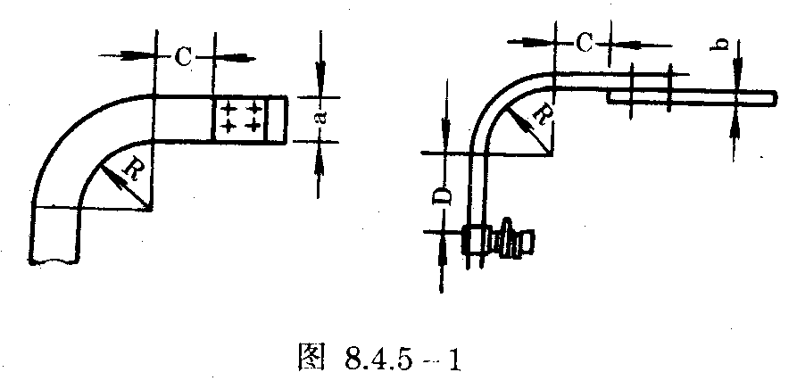
矩形母线最小弯曲半径（R）值 表8.4.5
项目 | 母线规格  a×b(mm) | 最小弯曲半径 R
项目 | 母线规格  a×b(mm) | 铝 | 铜 | 钢
平弯 | 50×5及以下  ＞50×5至120×10 | 2b  2.5b | 2b  2b | 2b  2b
立弯 | 50×5及以下  ＞50×5 至120×10 | 5a  2a | a  1.5a | 0.5a  a

  - 母线的联接：母线的联接可采用焊接或螺栓连接方式。
- 母线的焊接：
  - 焊接的位置： 焊缝距离弯曲点或支持绝缘子边缘不得小于50mm，同一相如有多片母线，其焊缝应相互错开不得小于50mm。
  - 焊接的技术要求： 铝及铝合金母线的焊接应采用氩弧焊，铜母线焊接可采用20l#或202#紫铜焊条、301#铜焊粉或硼砂，为节约材料，亦可用废电线芯或废电缆芯线代替焊条，但表面应光洁无腐蚀，并须擦净油污，方可施焊。
焊接前应当用铜丝刷清除母线坡口处的氧化层，将母线用耐火砖等垫平对齐，防止错口，坡口处根据母线规格留出1～5mm的间隙，然后由焊工施焊，焊缝对口平直，不得错口、必须双面焊接。焊缝应凸起呈弧形，上部应有2～4mm加强高度，角焊缝加强高度为4mm。焊缝不得有裂纹、夹渣、未焊透及咬肉等缺陷，焊完后应趁热用足够的水清洗掉焊药。
- 施焊焊工，应经考试合格。母线焊接后的检验应符合规范要求。
- 母线的螺栓连接：
  - 母线钻孔尺寸及螺栓规格见表8.4.6-1。
矩形母线搭接要求 表8.4.6-1
搭接形式 | 类别 | 序号 | 连接尺寸 (mm) |  |  | 钻孔要求 |  | 螺栓规格
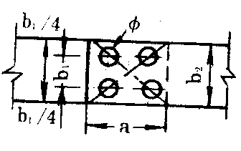 | 直 线 连 接 | 1  2  3  4  5  6 | 125  100  80  63  50  45 | 125  100  80  63  50  45 | b1 或b2  b1 或b2 b1 或b2  b1 或b2 b1 或b2  b1 或b2 | 21  17  13  11  9  9 | 4  4  4  4  4  4 | M20 M16 M12 M10  M8  M8
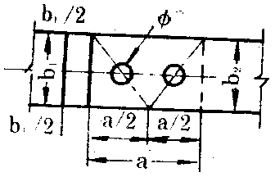 | 直 线 连 接 | 7 8 9 | 40 31.5 25 | 40  31.5  25 | 80  63  50 | 13  11  9 | 2  2  2 | M12 M10 M3
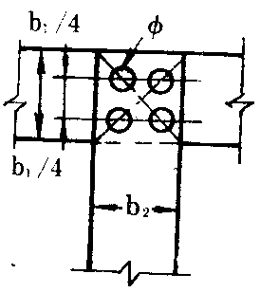 | 垂 直 连 线 | 10 11 12 13 14 15 16 17 | 125 125 125 100 80  63 50  45 | 125  100～80  63  100～80 80～63 63～50  50  45 |  | 21  17  13  17  13  11  9  9 | 4  4  4  4  4  4  4  4 | M20 M16 M12 M16 M12 M10  M8  M8
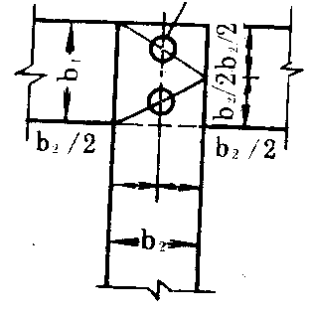 | 垂 直 连 线 | 18 19 20 21 22 23 24 | 125 100 80 63 50 63 50 | 50～40 63～40 63～40 50～40 45～40 31.5～25 31.5～25 |  | 17 17  15  13  11  11  9 | 2  2  2  2  2  2  2 | M16 M16  M14  M10 M10  M10  M8
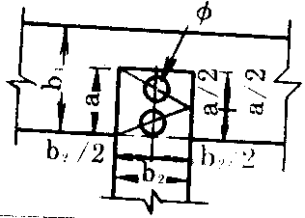 | 垂 直 连 接 | 25 26 27 | 125 100 80 | 31.5～25 31.5～25 31.5～25 | 60  50  50 | 11  9  9 | 2  2  2 | M10 M8  M8
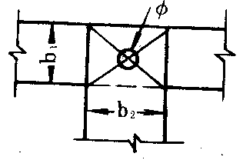 | 垂 直 连 接 | 28 29 30 31 | 40  40 31.5 25 | 40～31.5 25  31.5～25 22 |  | 13  11  11  9 | 1  1  1  1 | M12  M10  M10  M8

  - 矩形母线采用螺栓固定搭接时，连接处距支柱绝缘子的支持夹板边缘不应小于50mm；上片母线端头与下片母线平弯开始处的距离不应小于50mm。
  - 母线与母线，母线与分支线，母线与电器接线端子搭接时，其搭接面必须平整，清洁并涂以电力复合脂，并符合下列规定：
    - 铜与铜：室外、高温且潮湿或对母线有腐蚀性气体的室内、必须搪锡。干燥室内可直接连接。
    - 铝与铝：直接连接。
    - 铜与铝：在干燥室内，铜母线搪锡，室外或空气相对湿度接近100%的室内，应采用铜铝过渡板，铜端应搪锡。
    - 钢与铜或铝：钢搭接面必须搪锡。
  - 母线采用螺栓连接时，平垫圈应选用专用厚垫圈，并必须配齐弹簧垫。螺栓、平垫圈及弹簧垫必须用镀锌件。螺栓长度应考虑在螺栓紧固后丝扣能露出螺母外5～8mm。
  - 母线的接触面应连接紧密，连接螺栓应用力矩扳手紧固，其紧固力矩值应符合表8.4.6-2规定。

钢制螺栓紧固力矩值 表8.4.6-2
螺栓规格(mm) | 力矩值 (N·m) |  | 螺栓规格 (mm) | 力矩值 (N·m)
M8 | 8.8～10.8 |  | M16 | 78.5～98.1
M10 | 17.7～22.6 |  | M18 | 98.0～127.4
M12 | 31.4～39.2 |  | M20 | 156.9～196.2
M14 | 51.0～60.8 |  | M24 | 274.6～313.2

  - 母线的安装
      - 母线安装应平整美观，且母线安装时：
水平段：二支持点高度误差不大于3mm，全长不大于10mm。
垂直段：二支持点垂直误差不大于2mm，全长不大于5mm。
间 距：平行部分间距应均匀一致，误差不大于5mm。
      - 母线安装的最小安全距离符合要求，见表8.4.7。
室内配电装置最小安全净距（mm） 表8.4.7
项目 | 额 定 电 压
项目 | 1～3kV | 6kV | 10kV
带电部分至地及不同相带电部分之间（A） | 75 | 100 | 125
带电部分至栅栏（B1） | 825 | 850 | 875
带电部分至网状遮栏（B2） | 175 | 200 | 225
带电部分至板状遮栏（B3） | 105 | 130 | 155
无遮栏裸导体至地面（C） | 2375 | 2400 | 2425
无同分段的无遮栏裸导体同（D） | 1875 | 1900 | 1925
出线套管至室外通道路面（E） | 4000 | 4000 | 4000

      - 母线支持点的间距，对低压母线不得大于900mm，对高压线不得大于1200mm。低压母线垂直安装且支持点间距无法满足要求时，应加装母线绝缘夹板。
      - 母线在支持点的固定：对水平安装的母线应采用开口元宝卡子，对垂直安装的母线应采用母线夹板。
母线只允许在垂直部分的中部夹紧在一对夹板上，同一垂直部分其余的夹板和母线之间应留有1.5～2mm的间隙。
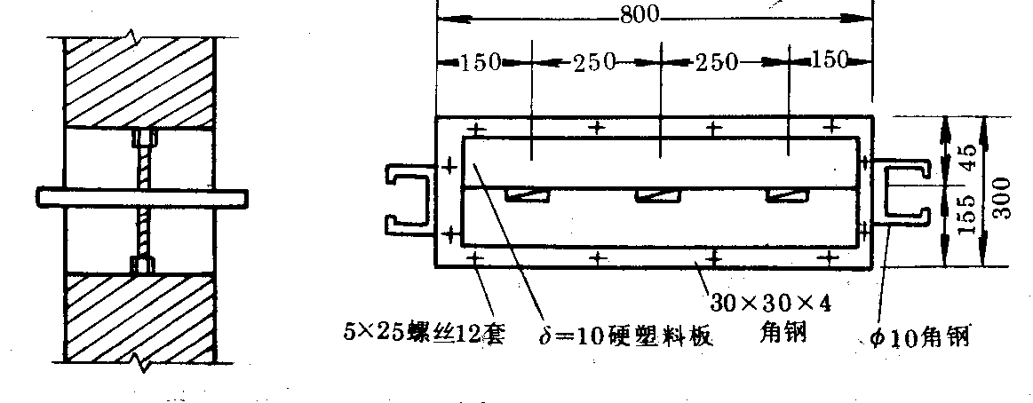
      - 穿墙隔板的安装做法见图8.4.7。
图8.4.7
  - 母线的涂色刷油
- 母线的排列顺序及涂漆颜色见表8.4.8-1和表8.4.8-2，刷漆应均匀、整齐，不得流坠或沾污设备。
母线的相位排列 表 8.4.7-1
母线的相位排列 | 三 线 时 | 四 线 时
水平(由内向外)  垂直(由上向下) | L1-L2-L3  L1-L2-L3 | L1-L2-L3-N  L1-L2-L3-N

母线的涂色 表 8.4.7-2
母线相位 | 涂 色 | 母线相位 | 涂 色
L1相  L2相  L3相 | 黄  绿  红 | 中性 (不接地) 中性 (接地) | 紫  淡兰

- 设备接线端，母线措接或卡子、夹板处，明设地线的接线螺钉处等两侧10～15mm处均不得刷漆。
  - 检查送电：
  - 母线安装完后，要全面地进行检查，清理工作现场的工具、杂物，并与有关单位人员协商好，请无关人员离开现场。
  - 母线送电前应进行耐压试验，500V以下母线可用500V摇表摇测，绝缘电阻不小于0.5MΩ。
  - 送电要有专人负责，送电程序应为先高压、后低压；先干线，后支线；先隔离开关后负荷开关。停电时与上述顺序相反。
  - 车间母线送电前应无挂好有电标志牌，并通知有关单位及人员送电后应有指示灯。

第五节 质量标准
- 主控项目：
- 绝缘自得底座、套管的法兰、保护网（罩）及母线支架登科接近裸露导体应接地（PE）或接零（PEN）可靠。不应作为接地（PE）或接零（PEN）的接地导体。
- 母线与母线或母线与电器接线端子，当采用螺栓搭接连接时，应符合下列规定：
  - 母线的各类搭接连接的钻孔直径和搭接长度符合表8.4.6-1的规定，用力矩扳手拧紧钢制连接螺栓的力矩值符合表8.4.6-2的规定。
  - 母线接触面保持清洁，涂电力复合脂，螺栓孔周边无毛刺。
  - 连接螺栓两侧有平垫圈，相邻垫圈间有大于3mm的间隙，螺母侧装有弹簧垫圈或锁紧螺母。
  - 螺栓受力均匀，不使电器的接线端子受额外应力。
- 封闭、插接式母线安装应符合下列规定：
  - 母线与外壳同心，允许偏差±5mm；
  - 当段与段连接时，两相邻段母线及外壳对准，连接后不准母线及外壳受额外应力。
  - 母线的连接方法符合产品技术文件要求。
- 室内螺母线最小安全净距应符合表8.4.7的规定。
- 高压母线交流工频耐压试验必须按规范第3.1.8条的规定交接试验合格。
- 低压母线交接试验应符合规范第4.1.5条的规定。
- 一般项目
- 母线的支架与预埋铁件采用固定时，焊缝应饱满；采用膨胀螺栓固定时，选用的螺栓应适配，连接应牢固。
- 母线与母线、母线与电器连接端子搭接，搭接面的处理应符合下列规定：
  - 铜与铜：室外、高温且潮湿的室内，搭接搪锡；干燥的室内，不用搪锡；
  - 铝与铝：搭接面不做涂层处理；
  - 钢与钢：搭接面搪锡或镀锌；
  - 铜与铝：在干燥的室内，铜体搭接面搪锡；在潮湿场所，铜道体搭接面搪锡。
  - 钢与铜或铝： 钢搭接面要搪锡；
- 母线的项序排列及涂色，当设计无要求时应符合下列规定:
  - 上、下布置的交流母线，由上至下排列为A B C相；直流母线正极在上，负极在下；
  - 水平布置的交流，由盘后向盘前排列为A B C相；直流母线正极在后，负极在前；
  - 面对引下流的母线由左至右排列为A B C相；直流母线正极在左，负极在右；
  - 母线的涂色：交流，A 项为黄色 B 项为绿色 C 项为红色；直流，正极为赭色、负极为蓝色；在连接处或支持件边缘两侧10mm以内不涂色。
- 母线在绝缘子上安装符合下列规定：
  - 金具与绝缘子的固定平整牢固，不使母线受额外应力；
  - 交流母线的固定金具不形成闭合铁磁回路；
  - 除固定点外，当母线平置时，母线支持夹板的上部压板与母线间有1～1.5mm的间隙；当母线立置时，上部压板与母线间有1.5 ～2mm的间隙；
  - 母线的固定点，每段设置1个，设置与全长或两母线伸缩节的中点；
  - 母线采用螺栓搭接时，连接处距绝缘子的支持夹板边缘不小于50mm。
- 封闭、插接式母线组装和固定位置应正确，外壳与底座间、外壳各连接部位和母线连接螺栓应按产品技术文件要求选择正确，连接禁固。

第六节 成品保护
- 绝缘瓷件应妥善保管，防止碰伤，已安装好后的瓷件不应承受其他应力，以防损坏。
- 已调平直的母带半成品应妥善保管，不得乱放。安装好的母带应注意保护，不得碰撞，更不得在母带上放置重物。
- 变电室需要二次喷浆时，应将母带用塑料布盖好。
- 母线安装处的门窗装好，并加锁防止设备损毁。

第七节 应注意的质量问题
母线安装应注意的质量问题见表。
常产生的质量问题和防治措施
序号 | 常产生的质量问题 | 防 治 措 施
1 | 各种型钢等金属材料、除锈不净、刷漆不均匀，有漏刷现象 | 1. 加强材料管理工作，加强工作责任心；2. 作好自互检
2 | 各种型钢、母线及开孔出游毛刺或不规则 | 1. 施工前工具准备齐全，不使用电汽焊切割； 2. 施工中加强管理建立奖罚制度，严格检查制度
3 | 母线搭接间隙过大，不能满足要求 | 1. 母线压接用垫圈应符合规定要求，对于加厚垫圈应在施工准备阶段前加工；2. 母线搭接处（面）使用板锉，锉平；3. 认真检查

第九章 封闭插接母线安装工艺标准
本章适用于0.4kV以下室内一般工业及民用建筑电气安装工程的封闭插接母线安装工程。

第一节 设备及材料要求：
  - 封闭插接母线应有出厂合格证、安装技术文件。技术文件应包括额定电压、额定容量、试验报告等技术数据。型号、规格、电压等级、应符合设计要求。
  - 各种规格的型钢应无明显锈蚀，卡件、各种螺栓、垫圈应符合设计要求，应是热镀锌制品。
  - 其他材料：防腐油漆、面漆、电焊条等应有出厂合格证。

第二节 主要机具
  - 主要机具：工作台、台虎钳、钢锯、榔头、油压煨弯器、电钻、电锤、电焊机、力矩扳手等。
  - 测试工具：钢角尺、钢卷尺、水平尺、绝缘摇表等。

第三节 作业条件
  - 施工图纸及产品技术文件齐全。
  - 封闭插接母线安装部位的建筑装饰工程全部结束。暖卫通风工程安装完毕。
  - 电气设备（变压器、开关柜等）安装完毕，且检验合格。

第四节 操作工艺
  - 工艺流程：
设备点件检查→支架制作及安装→封闭插接母线安装→试运行验收
  - 设备点件检查：
        - 设备开箱点件检查，应有安装单位、建设单位或供货单位共同进行，并做好记录。
        - 根据装箱单检查设备及附件，其规格、数量、品种应符合设计要求。
        - 检查设备及附件，分段标志应清晰齐全、外观无损伤变形，母线绝缘电阻符合设计要求。
        - 检查发现设备及附件不符合设计和质量要求时，必须进行妥善处理，经过设计认可后再进行安装。
  - 支架制作和安装应按设计和产品技术文件的规定制作和安装，如设计和产品技术文件无规定时，按下列要求制作和安装；
- 支架制作：
  - 根据施工现场结构类型，支架应采用角钢或槽钢制作。应采用“一”字型、“L”型、“П”字型、“T”字型四种型式。
  - 支架的加工制作按选好的型号，测量好的尺寸断料制作，断料严禁气焊切割，加工尺寸最大误差5mm。
  - 型钢架的煨弯宜使用台钳用榔头打制，也可使用油压煨弯器用模具顶制。
  - 支架上钻孔应用台钻或手电钻钻孔，不得用气焊割孔，孔径不得大于固定螺栓直径2mm。
  - 螺杆套扣，应用套丝机或套丝板加工，不许断丝。
- 支架的安装：
  - 封闭插接母线的拐弯处以及与箱（盘）连接处必须加支架。直段插接母线支架的距离不应大于2m。
  - 埋注支架用水泥砂浆，灰砂比1∶3。42.5级及其以上水泥，应注灰饱满、严实、不高出墙面，埋深不少于80mm。
  - 膨胀螺栓固定支架不少于两条。一个吊架应用两根吊杆，固定牢固，螺扣外露2～4扣，膨胀螺栓应加平垫和弹簧垫，吊架应用双螺母夹紧。
  - 支架及支架与埋件焊接处刷防腐油漆应均匀，无漏刷，不污染建筑物。
  - 封闭式母线的安装：
    - 一般要求：
      - 封闭插接母线应按设计和产品技术文件规定进行组装，组装前应对每段进行绝缘电阻的测定，测量结果应符合设计要求，并做好记录。
      - 母线槽，固定距离不得大于2.5m。水平敷设距地高度不应小于2.2m。
      - 母线槽的端头应装封闭罩，各段母线槽的外壳的连接应是可拆的，外壳间有跨接地线，两端应可靠接地。
      - 母线与设备联接直采用软联接。母线紧固螺栓应由厂家配套供应，应用力矩扳手紧固。
    - 母线槽沿墙水平安装。安装高度应符合设计要求，无要求时不应距地小于2.2m，母线应可靠固定在支架上。
    - 母线槽悬挂吊装吊杆直径应与母线槽重量相适应，螺母应能调节。
    - 封闭式母线的落地安装。安装高度应按设计要求，设计无要求时应符合规范要求。立柱可采用钢管或型钢制作。
    - 封闭式母线垂直安装。沿墙或柱子处，应做固定支架，过楼板处应加装防震装置，并做防水台。
    - 封闭式母线敷设长度超过40m时，应设置伸缩节，跨越建筑物的伸缩缝或沉降缝处，宜采取适应的措施，设备定货时，应提出此项要求。
    - 封闭式母线插接箱安装应可靠固定，垂直安装时，安装高度应符合设计要求，设计无要求时，插接箱底口宜为1.4m。
    - 封闭式母线垂直安装距地1.8m以下应采取保护措施（电气专用竖井、配电室、电机室、技术层等除外）。
    - 封闭式母线穿越防火墙、防火楼板时，应采取防火隔离措施。
  - 试运行验收：
- 试运行条件：变配电室已达到送电条件，土建及装饰工程及其他工程全部完工，并清理干净。与插接式母线联接设备及联线安装完毕，绝缘良好。
- 对封闭式母线进行全面的整理，清扫干净，接头联接紧密，相序正确，外壳接地良好。绝缘摇测符合设计要求，并做好记录。
- 送电空载运行24h无异常现象，办理验收手续，交建设单位使用，同时提交验收资料。
- 验收资料包括：交工验收单、变更洽商记录、产品合格证、说明书、测试记录、运行记录等。

第五节 质量标准
- 主控项目：
- 绝缘自得底座、套管的法兰、保护网（罩）及母线支架登科接近裸露导体应接地（PE）或接零（PEN）可靠。不应作为接地（PE）或接零（PEN）的接地导体。
- 母线与母线或母线与电器接线端子，当采用螺栓搭接连接时，应符合下列规定。
      - 母线的各类搭接连接的钻孔直径和搭接长度符合表8.4.6-1的规定，用力矩扳手拧紧钢制连接螺栓的力矩值符合表8.4.6-2。
      - 母线接触面保持清洁，涂电力复合脂，螺栓孔周边无毛刺。
      - 连接螺栓两侧油瓶垫圈，相邻垫圈间有大于3mm的间隙，螺母侧装有弹簧垫圈或锁紧螺母。
      - 螺栓受力均匀，不使电器的接线端子受额外应力。
- 封闭、插接是母线安装应符合下列规定：
  - 母线与外壳同心，允许偏差±5mm；
  - 当段与段连接时，两相邻段母线及外壳对准，连接后不准母线及外壳受额外应力。
  - 母线的连接方法复合产品及时文件要求。室内螺母线最小安全净距应符合表8.4.7的规定。
- 室内室内螺母线最小安全净距应符合表8.4.7的规定。
- 高压母线交流工频耐压试验必须按规范底.1.8条的规定交接试验。
- 低压母线交接试验应付和规范地4.1.5条的规定。
- 一般项目
- 母线的支架与预埋铁件采用固定时，焊缝应饱满；采用膨胀螺栓固定时，选用的螺栓应适配，连接应牢固。
- 母线与母线、母线与电器连接端子搭接，搭接面的处理应符合下列规定：
  - 铜与铜： 室外、高温且潮湿的室内，搭接搪锡；干燥的室内，不用搪锡；
  - 铝与铝：搭接面不做涂层处理；
  - 钢与钢：搭接面搪锡或镀锌；
  - 铜与铝：在干燥的室内，铜体搭接面搪锡；在潮湿场所，铜道体搭接面搪锡
  - 钢与铜或铝：钢搭接面要搪锡；
- 项序排列 及涂色，当设计无要求时应符合下列规定
  - 上、下布置的交流母线，由上至下排列为A B C相；直流母线正极在上，负极在下；
  - 水平布置的交流，由盘后向盘前排列为A B C相；直流母线正极在后，负极在前；
  - 面对引下流的母线由左至右排列为A B C相；直流母线正极在左，负极在右；
  - 母线的涂色：交流，A 项为黄色 B 项为绿色 C 项为红色；直流，正极为赭色、负极为蓝色；在连接处或支持件边缘两侧10mm以内不涂色。
- 在绝缘子上安装符合下列规定：
  - 金具与绝缘子的固定平整牢固，不使母线受额外应力；
  - 交流母线的固定金具不形成闭合铁磁回路；
  - 除固定点外，当母线平置时，母线支持夹板的上部压板与母线间有1～1.5mm的间隙；当母线立置时，上部压板与母线间有1.5 ～2mm的间隙；
  - 母线的固定点，每段设置1个，设置与全长或两母线伸缩节的中点；母线的固定点，每段设置1个，设置与全长或两母线伸缩节的中点；
  - 母线采用螺栓搭接时，连接处距绝缘子的支持夹板边缘不小于50mm。
- 封闭、插接式母线组装和固定位置应正确，外壳与底座间、外壳各连接部位和母线连接螺栓应按产品技术文件要求选择正确，连接禁固。

第六节 成品保护
- 封闭插接母线安装完毕，暂时不能送电运行，其现场设置明显标志牌，以防损坏。
- 封闭插接母线安装完毕，如有其他工种作业应对封闭插接母线加保护，以免损伤。

第七节 应注意的质量问题
- 支架与吊架固定不牢：主要原因是金属膨胀螺栓的螺母未拧紧，或者是焊接部位开焊，应及时将螺栓上的螺母拧紧，将开焊处重新焊牢。金属膨胀螺栓固定不牢，或吃墙过深或出墙过多，钻孔偏差过大造成松动，应及时修复。
- 支架或吊架的焊接处未做防腐处理：应及时补刷遗漏处的防锈漆。
- 保护地线的线径和压接螺丝的直径不符合要求，应全部按规范要求执行。
- 线槽穿过建筑物的变形缝时未做处理：过变形缝的线槽应断开底板，并在变形缝的两端加以固，保护地线和导线留有补偿余量。
- 线槽接茬处不平齐，线槽盖板有残缺，线槽与管连接处的护口破损遗漏，暗敷线槽未做检修人孔：应调整加以完善。
- 导线连接时，线芯受损，缠绕圈数和倍数不符合规定要求，涮锡不饱满，绝缘层包扎不严密：应按照导线连接的要求重新进行导线连接。
- 线槽内的导线放置杂乱无章：应将导线理顺平直，并绑扎成束。
- 竖井内配线未做防坠落措施：应按要求予以补做。
- 不同电压等级的线路，敷设于同一线槽内，应分开。
- 切割钢结构或轻钢龙骨：应及时采取补救措施，进行补焊加固。

第十章 滑接线及软电缆的安装工艺标准
本章适用于0.4kV以下、一般的桥式、门式起重机、电葫芦的滑接线及软电缆的安装工程。

第一节 设备及材料要求
    - 各种型钢、辅助母线应符合设计要求，并有出厂合格证。
    - 软电缆，绝缘瓷瓶必须有出厂合格证。规格、型号应符合设计要求。
    - 各种螺栓、垫圈应符合国家标准的热镀锌制品。
    - 其他材料，如焊条应与焊件材质相符，防腐油漆、标志色漆应有出厂合格证。

第二节 主要机具
    - 主要机具：工作台、台虎钳、管子压力，钢锯、无齿锯、榔头、调直器，电锤、台式电钻、台式砂轮、汽焊工具、电焊机、锉刀、紧线器、手提砂轮。
    - 测量器具：水准仪、水平尺、钢卷尺、钢直尺。

第三节 作业条件
- 施工图纸、产品说明书齐全，材料及附件已到货。其规格、型号符合设计及产品技术文件的规定。
- 滑接线安装所需要的预留孔，预埋铁件位置、尺寸。标高符合设计及产品技术文件的规定。
- 滑接线、软电缆安装部位的建筑装饰工程、通风工程、暖卫工程的有关项目全部结束。
- 起重机的运行轨道全部安装结束。妨碍施工的架子全部拆除。
- 滑接线及软电缆安装需用的架子，搭设应符合安全规程的规定。
- 材料及附件应有存放及加工的安全地点。

第四节 操作工艺
- 工艺流程：
材料及附件检查→滑接线测量定位→瓷瓶螺栓的安装→
支架的加工和安装→滑接线加工及安装→软电缆滑道及软电缆安装→ 信号灯安装→滑接器安装 →试运行交验
- 材料及附件检验：
1、材料及附件检验应由施工员组织施工班组会同建设单位按设计图纸和起重机的技术文件规定进行核查和检验。
2、材料及附件的检验应包括：
1）检查材料及附件的规格、品种、数量应完全符合设计和起重机技术文件的规定。
2）软电缆及附件应有带长城标志的合格证，其规格应符合设计规定。
3）绝缘瓷瓶没有坏损及裂纹。
- 滑接线的测量定位：
1、测量滑接线最低点，离地平面的距离不得少于3.5m，在汽车通道处不得少于6m。
2、滑接线离其他设备，管道的距离不少于1.5m。滑接线距易燃气体、液体管道的距离不应少于3m，与一般管道距离不得小于1m。
3、测量每个支架的位置（一般装置在吊车梁的预留孔或焊在起重机移动的钢梁上），每个支架安装的水平标高，并用色笔准确标注。
4、支架安装位置应与建筑结构相对称。终端支架距离滑接线末端不应大于800mm。当起重机在终端位置时,滑接器距离滑接线末端不应少于200mm。
5、不得在建筑物的伸缩缝和起重机的轨道梁接头处安装支架。
- 瓷瓶螺栓的安装：
1、瓷瓶通常用8000（13600）型无轨电车绝缘瓷瓶。安装于室外或潮湿场所应用户外式绝缘瓷瓶。捻注前后测量绝缘电阻。
2、瓷瓶螺栓捻注工艺：
（1）将螺栓上的油污及瓷瓶擦净。用425号及其以上水泥、石膏、石棉、细砂、水配制填料。
（2）用重量比水泥∶细砂=1∶1搅拌均匀后加入0.5%的石膏，边加水边搅拌。用手抓能结团为宜。填实，填平，常温养护三日后安装。
（3）将石棉捣碎用（重量比）水泥三份，石棉一份与水泥搅拌均匀后，边喷水边搅拌均匀，水分不宜太多，用手捻能结团，但不粘手为宜。边填边用平口凿捻坚实，填满但不得高出瓷瓶平面，抹平洒水，干固后进行安装。
3、瓷瓶安装：安装前应用500V摇表，摇测绝缘电阻应符合要求。
- 支架的加工和安装：
1、支架加工：
（1）应按选好的型号加工，断料应用锯，不宜用汽焊均割。断料长度误差不应大于5mm。
（2）型钢支架钻孔，应用电钻或冲床冲孔，不宜用汽焊割孔，孔径不应大于螺栓直径1.5mm。
（3）型钢支架焊接应在平板胎具上焊接，焊接牢固，焊缝平整，高出焊面1.5～3mm。无夹渣，无气孔，焊渣打净，焊后无扭曲。
（4）型钢架加工制成后，应除锈和刷防腐油漆及色漆，剧油漆应均匀，色泽光滑无遗漏。
2、支架安装：
（1）型钢支架安装应按已测量的位置和型号安装。
（2）型钢支架安装在混凝土梁和起重机钢梁上，安装牢固。水平误差不大于1mm。水平总误差不大于10mm，垂直误差不大于2/1000。
（3）圆钢滑接线支架和软电缆滑道支架在墙上安装牢固。
- 滑接线的加工及安装如设计无规定时，可按以下要求进行：
1、滑接线的加工：
（1）型钢滑接线在断料前应用调直器调直。单根全长不直度不应大于2mm，不得有扭曲现象。
（2）角钢，槽钢断头应断齐，端头应平整光滑。
（3）型钢滑接线连接应用与滑接线相同截面的托板衬在滑接线内面，用电焊焊三个边。焊缝应饱满、平整，无咬肉、汽孔及夹渣，焊后无变型。
（4）圆钢滑接线不宜在中间接头。若需要接头时，应由设计认可，并提出质量要求。
2、滑接线安装：
（1）滑接线安装应牢固。
（2）滑接线安装应平直，滑接线中心线与起重机移动轨道中心线平行误差不大于10mm。滑触面应磨光，不得有凹坑及毛刺。悬吊滑接线的弛度相互偏差值少于20mm。
（3）滑接线长度超过50m应加补偿装置，连接应牢固。
（4）滑接线经过结构伸缩缝处，在伸缩缝两侧应加支架。支架距离伸缩缝不大于150mm。在滑接线的分段变形缝、检修处应留有10～20mm的间隙。
（5）辅助线一般沿滑接线敷设。应不大于12m与滑接线连接一次。型钢连接处应搪锡，连接螺栓按母线连接的规定配置，连接应紧密。
（6）电源线与滑接线的连接应紧密。
（7）滑接线除滑触面外，应先刷防腐漆，要刷均匀无漏刷。待防腐漆干后。再按下列规定刷色漆。刷漆应均匀，色泽光滑，色标正确。
A 上下排列的滑接线，由上向下A (黄) 、B (绿) 、C (红)。
B 水平排列的滑接线，由内向外A (黄) 、B (绿) 、C (红)。
- 软电缆滑道及软电缆安装；应按设计和起重机技术文件规定进行安装。无规定时可按下列要求安装：
1、软电缆滑道安装：
（1）滑道的规格、材质应根据起重机的移动距离长度，以及电缆的规格和重量选定。但圆钢直径不得少于4mm。钢丝绳直径不得少于6mm。
（2) 滑道支架及固定件、紧固和调整件固定牢固、弛度适当。调整螺栓可调长度大于200mm。
（3) 支架在起重机轨道上焊接牢固。不得咬肉及损伤轨道。用螺栓固定支架时，每个支架不应少于两条螺栓。应有防松措施，固定牢固。
2、软电缆安装：
（1) 软电缆的移动长度，应比起重机的移动距离长15%～20%。移动长度大于20m时，应加牵引绳，索引绳长度不得大于移动电缆长度。索引绳宜用尼龙绳和软钢丝绳。
（2）软电缆两端应分别用卡子与起重机和滑道可靠的卡固。电缆不得有扭绞，电缆的滑动吊卡卡固距离均匀、卡固牢固，不损伤电缆。
（3）电缆卷筒应符合设计要求，固定牢固。电缆的长度和重砣的行程相适应，放缆和收缆拉力一致，起重机到终端位置时，电缆应有余量。
- 指示灯的安装应牢固。
- 滑接触器应按产品规定，安装牢固，沿滑接线滑触可靠。在任何位置滑触器的中心线不应越出滑接线的边缘。
- 试运行交验：
1、滑接线及软电线安装完毕后，检查和清扫干净，用摇表摇测相间、及相对地的绝缘电阻，电阻值应大于0.5MΩ，并做好记录。
2、检测符合要求送电空载运行。检查无异常现象后，再带负荷运行，滑触器在运行中与滑接线全程滑接平滑，无较大火花和异常现象后，交建设单位使用。
3、验收时应提交以下资料：
（1）交工验收单，变更洽商记录、产品合格证和技术文件。
（2）安装记录、测试及试运行记录。

第五节 质量标准
    - 保证项目：
1、滑接线和软电缆的相间，各相对地间的绝缘电阻值必须大于0.5MΩ。
检验方法：用摇表测试，或检查测试记录。
2、滑接线的中心线与起重机轨道的实际中心线距离和同一条滑接线各支架间的水平或垂直距离必须保持一致，其偏差值不应大于1/1000，最大不应大于10mm。
检验方法：实测或检查安装记录。
3、滑接线在绝缘子上固定可靠，滑接线连接处平滑、滑触面严禁有锈蚀，滑接线与导线连接处必须镀锡或镀锌处理。
检验方法：观察检查。
    - 基本项目：
1、绝缘子无裂纹和缺损，清洁与支架间的垫片齐全。支架安装平整、牢固、间距均匀，油漆色泽均匀。连接螺栓螺纹露出螺母2～3扣。
检验方法：观察检查。
2、滑接线安装应符合下列规定：
（1）变形缝和检修段处留有10～20mm的间隙。滑接线端头光滑，两端高底差值不大于1mm。
（2）自由悬吊式滑接线的弛度相互间偏差不大于20mm。
（3）刷油漆、色漆的部位，颜色正确无漏刷。指示灯指示正常。
（4）滑触器在全行程滑行中平稳，无较大的火花。
检验方法：观察或检查安装试运行记录。
3、软电缆的安装应符合下列规定：
（1）软电缆滑道、牵引绳的终端固定可靠，滑道调节装置齐全。
（2）软电缆沿滑道滑动灵活、平稳，不打扭，无卡阻现象。
（3）电缆移动段长度比起重机移动长度距离长15%～20%，移动长度大于20m加装牵引绳。
（4）金属件防腐均匀无遗漏。
检验方法：观察检查或查看试运行记录。
4、滑接器安装平整牢固，滑触面光滑，接触良好。滑触器中心在滑行时不越出滑接线的边缘。滑块灵活无卡阻现象。绝缘件完整。
检验方法：观察和试运行检查。
5、高度在3.5m以下的金属架接地可靠，接地线的截面选用正确。接地线无漏接。
检验方法：观察检查。

第六节 成品保护
滑接线及软电缆安装完毕后，如有其他工种作业时应加以保护，防止砸碰损伤。

第七节 应注意的质量问题
滑接线及软电缆安装应注意的质量问题 表10.7.1
序号 | 常产生的质量问题 | 防治措施
1 | 材料及附件缺少及损坏 | 清点检查要细，将损坏材料及附件列好清单同供货单位协商解决，加强保管。
2 | 滑接线接头处焊接变形 | 焊接时注意电流调整适当，采用焊缝对称断续焊，焊后进行检查和调整。
3 | 保护地线漏接或不符合规范规定 | 认真执行自检、互检、专检三检制度。

第十一章 电力变压器安装工艺标准
本章适用于一般工业与民用建筑电气安装工程10kV及以下室内变压器安装。

第一节 设备及材料要求
- 变压器应装有铭牌。铭牌上应注明制造厂名、额定容量、一二次额定电压、电流、阻抗电压%及接线组别等技术数据。
- 变压器的容量，规格及型号必须符合设计要求。附件、备件齐全，并有出厂合格证及技术文件。
- 干式变压器的局放试验PC值及噪音测试器dB（A）值应符合设计及标准要求。
- 带有防护罩的干式变压器，防护罩与变压器的距离应符合标准的规定。
- 型钢：各种规格型钢应符合设计要求，并无明显锈蚀。
- 螺栓：除地脚螺栓及防震装置螺栓外，均应采用镀锌螺栓，并配相应的平垫圈和弹簧垫。
- 其他材料：蛇皮管，耐油塑料管，电焊条，防锈漆，调和漆及变压器油，均应符合设计要求，并有产品合格证。

第二节 主要机具
- 搬运吊装机具：汽车吊，汽车，卷扬机，吊镇，三步搭，道木，钢丝绳，带子绳，滚杠。
- 安装机具：台钻，砂轮，电焊机，气焊工具，电锤，台虎钳，活扳子、榔头，套丝板。
- 测试器具：钢卷尺，钢板尺，水平，线坠，摇表，万用表，电桥及试验仪器。

第三节 作业条件
- 施工图及技术资料齐全无误。
- 土建工程基本施工完毕，标高、尺寸、结构及预埋件焊件强度均符合设计要求。
- 变压器轨道安装完毕，并符合设计要求（注：此项工作应由土建作，安装单位配合）。
- 墙面、屋顶喷浆完毕，屋顶无漏水，门窗及玻璃安装完好。
- 室内地面工程结束，场地清理干净，道路畅通。
- 安装干式变压器室内应无灰尘，相对湿度宜保持在70%以下。

第四节 操作工艺
- 工艺流程：
设备点件检查→变压器二次搬运→变压器稳装→附件安装→
变压器吊芯检查及交接试验→送电前的检查→送电运行验收
- 设备点件检查：
1、设备点件检查应由安装单位、供货单位、会同建设单位代表共同进行，并作好记录。
2、按照设备清单，施工图纸及设备技术文件核对变压器本体及附件备件的规格型号是否符合设计图纸要求。是否齐全，有无丢失及损坏。
3、变压器本体外观检查无损伤及变形，油漆完好无损伤。
4、油箱封闭是否良好，有无漏油、渗油现象，油标处油面是否正常，发现问题应立即处理。
5、绝缘瓷件及环氧树脂铸件有无损伤、缺陷及裂纹。
- 变压器二次搬运：
    - 变压器二次搬运应由起重工作业，电工配合。最好采用汽车吊吊装，也可采用吊链吊装，距离较长最好用汽车运输，运输时必须用钢丝绳固定牢固，并应行车平稳，尽量减少震动；距离较短且道路良好时，可用卷扬机、滚杠运输。变压器重量及吊装点高度可参照表11.4.3-1及表11.4.3-2。
树脂浇铸干式变压器 表11.4.3-1
序号 | 容量 (kVA) | 重量 (t)
1 | 100～200 | 0.71～0.92
2 | 250～500 | 1.16～1.90
3 | 630～1000 | 2.08～2.73
4 | 1250～1600 | 3.39～4.22
5 | 2000～2500 | 5.14～6.30

油浸式电力变压器重量 表11.4.3-2
序号 | 容量 (kVA) | 总重 (t) | 吊点高 (m)
1 | 100～180 | 0.6～1.0 | 3.0～3.2
2 | 200～420 | 1.0～1.8 | 3.2～3.5
3 | 500～630 | 2.0～2.6 | 3.8～4.0
4 | 750～800 | 3.0～3.8 | 5.0
5 | 1000～1250 | 3.5～4.6 | 5.2
6 | 1600～1800 | 5.2～6.1 | 5.2～5.8
2、变压器吊装时，索具必须检查合格，钢丝绳必须挂在油箱的吊钩上，上盘的吊环仅作吊芯用，不得用此吊环吊装整台变压器。
3、变压器搬运时，应注意保护瓷瓶，最好用木箱或纸箱将高低压瓷瓶罩住，使其不受损伤。
4、变压器搬运过程中；不应有冲击或严重震动情况，利用机械牵引时，牵引的着力点应在变压器重心以下，以防倾斜，运输倾斜角不得超过15°，防止内部结构变形。
5、用干斤顶顶升大型变压器时，应将千斤顶放置在油箱专门部位。
6、大型变压器在搬运或装卸前，应核对高低压侧方向，以免安装时调换方向发生困难。
- 变压器稳装：
1、变压器就位可用汽车吊直接甩进变压器室内，或用道木搭设临时轨道，用三步搭、吊链吊至临时轨道上，然后用吊练拉入室内合适位置。
2、变压器就位时，应注意其方位和距墙尺寸应与图纸相符，允许误差为±25mm，图纸无标注时，纵向按轨道定位，横向距离不得小于800mm，距门不得小于1000mm，并适当照顾屋内吊环的垂线位于变压器中心，以便于吊芯。
3、变压器基础的轨道应水平，轨距与轮距应配合，装有气体继电器的变压器，应使其顶盖沿气体继电器汽流方向有1%～1.5%的升高坡度（制造厂规定不需安装坡度者除外）。
4、变压器宽面推进时，低压侧应向外；窄面推进时，油枕侧一般应向外。在装有开关的情况下，操作方向应留有1200mm以上的宽度。
5、油浸变压器的安装，应考虑能在带电的情况下，便于检查油枕和套管中的油位、上层油温、瓦斯继电器等。
6、装有滚轮的变压器，滚轮应能转动灵活，在变压器就位后，应将滚轮用能拆卸的制动装置加以固定。
7、变压器的安装应采取抗地震措施。
- 附件安装：
1、气体继电器安装：
（1）气体继电器安装前应经检验鉴定：
（2）气体继电器应水平安装，观察窗应装在便于检查的一侧，箭头方向应指向油枕，与连通管的连接应密封良好。截油阀应位于油枕和气体继电器之间。
（3）打开放气嘴，放出空气，直到有油溢出时将放气嘴关上，以免有空气使继电保护器误动作。
（4）当操作电源为直流时，必须将电源正极接到水银侧的接点上，以免接点断开时产生飞弧。
（5）事故喷油管的安装方位，应注意到事故排油时不致危及其他电器设备；喷油管口应换为割划有“十”宇线的玻璃，以便发生故障时气流能顺利冲破玻璃。
2、防潮呼吸器的安装：
（1）防潮呼吸器安装前，应检查硅胶是否失效，如已失效，应在115～120°温度烘烤8小时，使其复原或更新。浅蓝色硅胶变为浅红色，即已失效；白色硅胶，不加鉴定一律烘烤。
（2）防潮呼吸器安装时，必须将呼吸器盖子上橡皮垫去掉，使其通畅，并在下方隔离器具中装适量变压器油，起滤尘作用。
3、温度计的安装：
（1）套管温度计安装，应直接安装在变压器上盖的预留孔内，并在孔内加以适当变压器油。刻度方向应便于检查。
（2）电接点温度计安装前应进行校验，油浸变压器一次元件应安装在变压器顶盖上的温度计套筒内，并加适当变压器油；二次仪表挂在变压器一侧的预留板上。干式变压器一次元件应按厂家说明书位置安装，二次仪表安装在便于观侧的变压器护网栏上。软管不得有压扁或死弯弯曲半径不得小于50mm，富余部分应盘圈并固定在温度计附近。
（3）干式变压器的电阻温度计，一次元件应预埋在变压器内，二次仪表应安装值班室或操作台上，导线应符合仪表要求，并加以适当的附加电阻校验调试后方可使用。
4、电压切换装置的安装：
（1）变压器电压切换装置各分接点与线圈的联线应紧固正确，且接触紧密良好。转动点应正确停留在各个位置上，并与指示位置一致。
（2）电压切换装置的拉杆、分接头的凸轮、小轴销子等应完整无损；转动盘应动作灵活，密封良好。
（3）电压切换装置的传动机构（包括有载调压装置）的固定应牢靠，传动机构的摩擦部分应有足够的润滑油。
（4）有载调压切换装置的调换开关的触头及铜辫子软线应完整无损，触头间应有足够的压力（一般为8～10kg）。
（5）有载调压切换装置转动到极限位置时，应装有机械联锁与带有限位开关的电气联锁。
（6）有载调压切换装置的控制箱一般应安装在值班室或操作台上，联线应正确无误，并应调整好，手动、自动工作正常，档位指示正确。
5、变压器联线：
（1）变压器的一、二次联线、地线、控制管线均应符合相应各章的规定。
（2）变压器一、二次引线的施工，不应使变压器的套管直接承受应力；
（3）变压器工作零线与中性点接地线，应分别敷设。工作零线宜用绝缘导线。
（4）变压器中性点的接地回路中，靠近变压器处，宜做一个可拆卸的连接点。
（5）油浸变压器附件的控制导线，应采用具有耐油性能的绝缘导线。靠近箱壁的导线，应用金属软管保护，并排列整齐，接线盒应密封良好。
- 变压器吊芯检查及交接试验：
1、变压器吊芯检查：
（1）变压器安装前应作吊芯检查。制造厂有特殊规定者，1000kVA以下，运输过程中无异常情况者，短途运输，事先参与了厂家的检查并符合规定，运输过程中确认无损伤者，可不做吊芯。
（2) 吊芯检查应在气温不低于0℃，芯子温度不低于周围空气温度、空气相对湿度不大于75%的条件下进行（器身暴露在空气中的时间不得超过16h）。
（3) 所有螺栓应紧固，并应有防松措施。铁芯无变形，表面漆层良好，铁芯应接地良好。
（4) 线圈的绝缘层应完整，表面无变色、脆裂、击穿等缺陷。高低压线圈无移动变位情况。
（5） 线圈间、线圈与铁芯、铁芯与轭铁间的绝缘层应完整无松动。
（6) 引出线绝缘良好，包扎紧固无破裂情况，引出线固定应牢固可靠，其固定支架应紧固，引出线与套管连接牢靠，接触良好紧密，引出线接线正确。
（7) 所有能触及的穿心螺栓应联接紧固。用摇表测量穿心螺栓与铁芯及轭铁、以及铁芯与轭铁之间的绝缘电阻，并做1000V的耐压试验。
（8） 油路应畅通，油箱底部清洁无油垢杂物，油箱内壁无锈蚀。
（9) 芯子检查完毕后，应用合格的变压器油冲洗，并从箱底油堵将油放净。吊芯过程中，芯子与箱壁不应碰撞。
（10) 吊芯检查后如无异常，应立即将芯子复位并注油至正常抽位。吊芯、复位、注油必须在16h内完成。
（11) 吊芯检查完成后，要对油系统密封进行全面仔细检查，不得有漏油渗油现象。
2、变压器的交接试验：
（1）变压器的交接试验应由当地供电部门许可的试验室进行。试验标准应符合规范要求、当地供电部门规定及产品技术资料的要求。
（2）变压器交接试验的内容：
a 测量绕组连同套管的直流电阻；
b 检查所有分接头的变压比；
c 检查变压器的三相结线组别和单相变压器引出线的极性；
d 测量绕组连同套管的绝缘电阻、吸收比或极化指数；
e 测量绕组连同套管的介质损耗角正切值；
f 测量绕组连同套管的直流泄漏电流；
g 绕组连同套管的交流耐压试验；
h 绕组连同套管的局部放电试验；
i 测量与铁芯绝缘的各紧固件及铁芯接地线引出套管对外壳的绝缘电阻；
j 非纯瓷套管的试验；
k 绝缘油试验；
l 有载调压切换装置的检查和试验；
m 额定电压下的冲击合闸试验；
n 检查相位；
o 测量噪音。
- 变压器送电前的检查：
1、变压器试运行前应做全面检查，确认符合试运行条件时方可投入运行。
2、变压器试运行前，必须由质量监督部门检查合格。
3、变压器试运行前的检查内容：
（1）各种交接试验单据齐全，数据符合要求。
（2）变压器应清理、擦拭干净，顶盖上无遗留杂物，本体及附件无缺损，且不渗油。
（3）变压器一、二次引线相位正确，绝缘良好。
（4）接地线良好。
（5）通风设施安装完毕，工作正常，事故排油设施完好；消防设施齐备。
（6）油浸变压器油系统油门应打开，油门指示正确，油位正常。
（7）油浸变压器的电压切换装置及干式变压器的分接头位置放置正常电压档位。
（8）保护装置整定值符合规定要求；操作及联动试验正常。
（9）干式变压器护栏安装完毕。各种标志牌挂好，门装锁。
- 变压器送电试运行验收
1、送电试运行：
（1）变压器第一次投入时，可全压冲击台闸，冲击合闸时一般可由高压侧投入。
（2）变压器第一次受电后，持续时间不应少于10min，无异常情况。
（3）变压器应进行3～5次全压冲击合闸，并无异常情况，励磁涌流不应引起保护装置误动作。
（4）油浸变压器带电后，检查油系统本应有渗油现象。
（5）变压器试运行要注意冲击电流、空载电流、一、二次电压、温度。并做好详细记录。
（6）变压器并列运行前，应核对好相位。
（7）变压器空载运行24h，无异常情况，方可投入负荷运行。
2、验收：
（1）变压器开始带电起，24h后无异常情况，应办理验收手续。
（2）验收时，应移交下列资料和文件：
a 变更设计证明；
b 产品说明书、试验报告单、合格证及安装图纸等技术文件；
c 安装检查及调整记录。

第五节 质量标准
- 主控项目：
1、变压器安装应位置正确，附件齐全，油浸变压器油位正常，无渗油现象。
2、接地装置引出的接地干线与变压器的低压侧中性点直接连接；变压器箱体、干式变压器的支架或外壳应接地{PE}。所有连接应可靠，紧固件及防松零件齐全。
3、变压器必须按规定交接试验合格。
4、箱式变电所及落地式配电箱的基础应高于室外地坪，周围排水通畅。用地脚螺栓固定的螺帽齐全，拧紧牢固；自由安放的应垫平放正。金属箱式变电所及落地式配电箱，箱体应接地（PE）或接零（PEN）可靠，且有标识。
5、箱式变电所的交接试验，必须符合下列规定：
由高压成套开关柜、低压成套开关柜和变压器三个独立单元组合成的箱式变电所高压电气设备部分，按规定交接试验合格。
高压开关、熔断器等与变压器组合在同一个密闭油箱内的箱式变电所，交接试验按产品提供的技术文件要求执行；
低压成套配电柜交接试验符合规范规定。
- 一般项目
1、有载调压开关的传动部分润滑应良好，动作灵活，点动给定位置与开关实际位置一致，自动调节符合产品的技术文件要求。
2、绝缘件应无裂纹、缺损和瓷件瓷釉损坏等缺陷，外表清洁，测温仪表示准确。
3、装有滚轮的变压器就位后，应将滚轮用能拆卸的制动部件固定。
4、变压器按产品技术文件要求进行检查器身，当满足下列条件之一时，可不检查器身。
a .制造厂规定不检查器身者；
b .就地生产仅做短途运输的变压器，且在运输过程中有效监督，无紧急制动、剧烈振动、冲撞或严重颠簸等异常情况者。
5、箱式变电所内外涂层完整、无损伤，有通风口的风口防护网完好。
6、箱式变电所的高低压柜内部接线完整、低压每个输出回路标记清晰，回路名称准确。
7、装有气体继电器的变压器顶盖，沿气体继电器的气流方向有1.0%～1.5%的升高坡度。

第六节 成品保护
- 变压器门应加锁，未经安装单位许可，闲杂人员不得入内。
- 对就位的变压器高低压瓷套管及环氧树脂铸件，应有防砸及防碰撞措施。
- 变压器器身要保持清洁干净，油漆面有碰撞损伤。干式变压器就位后，要采取保护措施，防止铁件掉入线圈内。
- 在变压器上方作业时，操作人员不得蹬踩变压器，并带工具袋，以防工具材料掉下砸坏、砸伤变压器。
- 变压器发现漏油、渗油时应及时处理，防止油面太低，潮气侵入，降低线圈绝缘程度。
- 对安装完的电气管线及其支架应注意保护，不得碰撞损伤。
- 在变压器上方操作电气焊时，应对变压器进行全方位保护，防止焊渣掉下，损伤设备。

第七节 应注意的质量问题
- 变压器安装应注意的质量问题和防治措施参见表11.7.1。
表11.7.1
序号 | 常产生的质量问题 | 防 治 措 施
1 | 铁件焊渣清理不净，除锈不净，刷漆不均匀，有漏刷现象 | 加强工作责任心，做好工序搭接的自检工作
2 | 防地震装置安装不牢 | 加强防地震的认识，按照工艺标准进行施工
3 | 管线排列不整齐不美观 | 提高质量意识，管线按规范要求进行卡设，做到衡平竖直
4 | 变压器一、二次瓷套管损坏 | 瓷套管在变压器搬运到安装完毕应加强保护
5 | 变压器中性点，零线及中性点接地线，不分开铺设 | 认真学习北京地区安装标准，参照电气施工图册
6 | 变压器一、二次接线、螺栓不紧，压按不牢。母带与变压器连接间隙不符合规范要求 | 提高质量意识，加强子、互检，母带与变压器连接适应锉平
7 | 变压器附件安装后，有渗油现象 | 附件安装时，应垫好密封圈，螺栓应拧紧

第十二章 高压开关安装工艺标准
本章适用于6～10kV一般工业与民用建筑电气安装工程的隔离开关、负荷开关安装。
第一节 设备及材料要求
- 高压开关设备规格、型号、电压等级应符合设计要求。
- 设备应装有铭牌，注明生产厂家及规格、型号，并有产品合格证及技术文件。
- 设备附件齐全，外观检查完好，瓷件无破损及裂纹。
- 安装用的材料均应有合格证，材料规格型号符合设计要求，型钢无明显锈蚀。除地脚螺栓外，其他紧固螺栓及垫圈均应采用镀锌件。

第二节 主要机具
- 安装机具：电锤、电钻、型钢切断机、电焊机、气焊工具。
- 一般工具：电工工具、手锤、扳手、水平尺、尺类、线坠、高凳。

第三节 作业条件
- 土建工程基本施工完毕、墙面、屋顶喷浆刷漆完毕，无漏水。门窗玻璃安齐，门加锁。
- 预留、预埋件符合设计要求。
- 与高压开关有关的电气设备（如开关柜、变压器）安装完毕，检验合格。
- 施工图纸及技术资料齐全，并有可靠的安全、消防措施。
- 安装场地清理干净，有适度照明，必要时搭设脚手架保证安全可靠。

第四节 操作工艺
- 工艺流程：
设备开箱点件→型钢支架制作安装→设备安装→操作机构安装调整→ 引线安装→设备及支架接地（接零）→耐压试验→送电运行验收
- 设备开箱点件
1、设备开箱点件应由安装、供货、建设等单位共同进行。并做好详细记录。
2、照设备清单及技术资料，核对设备规格型号是否符合设计要求，附件是否齐全，并有产品合格证。
3、设备外观检查：框架是否锈蚀，有无开焊或变形，绝缘瓷件有无坏损和裂纹，拉撑绝缘子两头螺栓是否牢固。接线端子及载流部分应清洁，且接触良好，触头镀银层无脱落。
4、消弧件齐全，无变形及坏损。
5、负荷开关保险管测量无断丝。
- 型钢支架制作安装
1、高压开关安装固定方式一般有三种：
（1） 采用混凝土灌注燕尾螺栓靠墙直接安装；
（2）采用预埋钢板安装，安装时先加工一套与设备框架尺寸相同的型钢支架，将支架焊在预埋钢板上，然后安装设备；
（3）采用穿墙螺栓安装。不管采用那种方式安装，均应提前进行安装用附件的加工及安装。
2、操作机构支架制作安装一般有两种方法：
（1）靠墙安装；
（2）侧墙安装。
- 设备安装
1、设备安装位置应符合图纸尺寸，为了二次引线方便，可参考被控设备实际位置，将平面位置做适当调整。但安装高度必须符合图纸要求。
2、设备安装时应平正、垂直，安装后设备底座受力均匀，不得变型。固定牢固。
3、靠墙安装的负荷开关，为避免连杆臂触墙，可将底座垫高。
- 操作机构安装与调整
1、操作机构的安装位置应符合以下要求：
（1）固定轴距地面高度1m；
（2）靠墙安装，手柄中心距侧墙不应小于0.4m；
（3）侧墙安装，手柄中心距侧墙不应小于0.3m。手柄与带电部分距离不应小于1.2m。
2、操作机构应调整灵活可靠，拉合位置正确。带电动跳闸或辅助开关的操作机构。应动作可靠，位置准确。
3、开关刀片与固定触头应对准，插入深度应满足开关要求，接触紧密，两侧压力均匀。
4、开关刀片与固定触头之间的垂直距离及刀片转动角度不应小于表2-28的规定。
开关刀片与固定触头之间的垂直距离及刀片转动角度 表12.4.5
名 称 | 型号 | 额定电压(kV) | 拉开角度(度) | 拉开距离(mm)
户内高压隔离开关 | GN₂ | 10 | 65 | 158±4
户内高压隔离开关 | GN₈ | 6～10 |  | >160
户内压气式高压负荷开关 | FN₂ | 10 |  | 182±3
户内高压负荷开关 | FN₁ | 10 | 58
- 引线安装
1、靠墙安装高压负荷开关与进线电缆的连接应经过母线。
2、压开关的引线应符合相应各章的规定。
- 设备与支架接地
1、高压开关及操作机构的金属支架，均应用镀锌圆钢或扁铁可靠接地。
2、高压开关不带电的金属部分及操作机构应做可靠接地，接地线可用软铜线，截面不小于10mm²。
3、接地做法应符合相应各章的规定。
- 耐压试验：高压开关设备送电前应做工频耐压试验，试验可与其他高压设备同时进行。
- 送电运行验收：高压开关的送电运行验收应与其他设备一起进行，空载运行24h无异常现象，交甲方验收。

第五节 质量标准
- 保证项目：
1、高压开关的试验调整结果，必须符合规范规定。
检验方法：检查试验调试记录。
2、瓷件表面严禁有裂纹、缺损和瓷釉损坏等缺陷。
检验方法：观察检查。
- 基本项目
1、开关安装应位置正确、固定牢固，部件完整，操动部分灵活、准确。
2、支架、连杆和传动轴等固定连接牢靠，油漆完整。
3、操动部分方便省力，空行程少，分合闸时无明显振动。
4、接地（接零）支线敷设连接紧密、牢固，截面选用正确。
检验方法：观察、试操作检查。

第六节 成品保护
- 设备运至现场暂不安装时，不得拆箱，并入库妥善保管。
- 设备搬运和安装时，应防止设备碰撞、摔砸，保护瓷件完好无损。
- 设备安装过程中应对瓷件注意保护，必要时将瓷件拿下（如负荷开关保险管），或用布将瓷件包好，防止机械损伤或焊渣击伤。
- 门窗要封闭好，门加锁保护。

第七节 应注意的质量问题
高压开关安装应注意的质量问题及防治措施 表12.7
序号 | 常产生的质量问题 | 防 治 措 施
1 | 支架及焊缝焊渣清理不净，刷漆不均匀，有遗漏 | 提高质量意识，加强自检、互检、防止通病发生
2 | 支架安装不牢 | 加强自检、互检
3 | 操作机构调整不灵活 | 提高操作技术水平
4 | 瓷件伤损 | 做好成品保护
5 | 开关拉合角度不对，刀片接触不紧 | 提高操作技术水平

第十三章 成套配电柜、动力开关柜（盘）安装工艺标准
本章适用于10kV及其以下的一般工业与民用建筑电气安装工程成套配电柜、动力开关柜（盘）安装及二次回路结线。

第一节 设备及材料要求
- 设备及材料均符合国家或部颁发现行技术标准，符合设计要求，并有出厂合格证。设备应有铭牌，并注明厂家名称，附件、备件齐全。
- 安装使用的材料：
1、型钢应无明显锈蚀，并有材质证明，二次结线导线应有带“长城”标志的合格证。
2、镀锌螺丝、螺母、垫圈、弹簧垫、地脚螺栓。
3、其他材料：铅丝、酚醛板、相色漆、防锈漆、调和漆、塑料软管、异型塑料管、尼龙卡带、小白线、绝缘胶垫、标志牌、电焊条、锯条、氧气、乙炔气等均应符合质量要求。

第二节 主要机具
- 吊装搬运机具：汽车、汽车吊、手推车、卷扬机、倒链、钢丝绳、麻绳索具等。
- 安装工具：台钻、手电钻、电锤、砂轮、电焊机、气焊工具、台虎钳、锉刀、搬手、钢锯、部头、克丝钳、改锥、电工刀等。
- 测试检验工具：水准仪、兆欧表、万用表、水平尺、试电笔、高压测试仪器、钢直尺、钢卷尺、吸尘器、塞尺、线坠等。
- 送电运行安全用具：高压验电器、高压绝缘靴、绝缘手套、编织接地线粉沫灭火器。

第三节 作业条件
- 土建施工条件：
1、土建工程施工标高、尺寸、结构及埋件均符合设计要求。
2、墙面、屋顶喷浆完毕、无漏水、门窗玻璃安装完、门上锁。
3、室内地面工程完、场地干净、道路畅通。
- 施工图纸、技术资料齐全。技术、安全、消防措施落实。
- 设备、材料齐全，并运至现场库。

第四节 操作工艺
- 工艺流程
设备开箱检查→设备搬运→柜（盘）稳装→柜（盘）上方母带配制→
柜（盘）二次回路结线→柜（盘）试验调整→送电运行验收
- 设备开箱检查
1、安装单位、供货单位或建设单位共同进行，并做好检查记录。
2、按照设备清单、施工图纸及设备技术资料，核对设备本体及附件、备件的规格型号应符合设计图纸要求；附件、备件齐全；产品合格证件、技术资料、说明书齐全。
3、柜（盘）本体外观检查应无损伤及变形，油漆完整无损。
4、柜（盘）内部检查：电器装置及元件、绝缘瓷件齐全、无损伤、裂纹等缺陷。
- 设备搬运
1、设备运输：由起重工作业，电工配合。根据设备重量、距离长短可采用汽车、汽车吊配合运输、人力推车运输或卷扬机滚杠运输。
2、设备运输、吊装时注意事项：
（1）道路要事先清理，保证平整畅通。
（2）设备吊点。柜（盘）顶部有吊环者，吊索应穿在吊环内，无吊环者吊素应挂在四角主要承力结构处，不得将吊索吊在设备部件上。吊索的绳长应一致，以防柜体变形或损坏部件。
（3）汽车运输时，必须用麻绳将设备与车身固定牢，开车要平稳。
- 柜（盘）安装：
1、基础型钢安装：
（1）调直型钢。将有弯的型钢调直，然后，按图纸要求预制加工基础型钢架，并刷好防锈漆。
（2）按施工图纸所标位置，将预制好的基础型钢架放在预留铁件上，用水准仪或水平尺找平、找正。找平过程中，需用垫片的地方最多不能超过三片。然后，将基础型钢架、预埋铁件、垫片用电焊焊牢。最终基础型钢顶部宜高出抹平地面10mm，手车柜按产品技术要求执行。基础型钢安装允许偏差见表13.4.4。
基础型钢安装的允许偏差 表13.4.4
项目 | 允 许 偏 差
项目 | mm/m | mm/全长
不 直 度 | 1 | 5
水 平 度 | 1 | 5
不平行度 | / | 5
注：环形布置按设计要求。
（3）基础型钢与地线连接：基础型钢安装完毕后，将室外地线扁钢分别引入室内（与变压器安装地线配合）与基础型钢的两端焊牢，焊接面为扁钢宽度的二倍。然后将基础型钢刷两遍灰漆。
2、柜（盘）稳装：
（1）柜（盘）安装。应按施工图纸的布置，按顺序将柜放在基础型钢上。单独柜（盘）只找柜面和侧面的垂直度。成列柜（盘）各台就位后，先找正两端的柜，在从柜下至上三分之二高的位置绷上小线，逐台找正，拒不标准以柜面为准。找正时采用0.5mm铁片进行调整，每处垫片最多不能超过三片。然后按柜固定螺孔尺寸，在基础型钢架上用手电钻钻孔。一般无要求时，低压柜钻φ12.2孔，高压柜钻φ16.2孔，分别用M12、M16镀锌螺丝固定。允许偏差见表2-31。
（2）柜（盘）就位，找正、找平后，除柜体与基础型钢固定。柜体与柜体、柜体与测挡板均用镀锌螺丝连接。
（3）柜（盘）接地：每台柜（盘）单独与基础型钢连接。每台柜从后面左下部的基础型钢侧面上焊上鼻子，用 6mm2铜线与柜上的接地端子连接牢固。
- 柜（盘）顶上母线配制见“母带安装”要求。

盘、柜安装的允许偏差 表13.4.5
项 目 | 允许偏差 (mm)
垂直度 (每米) | 1.5
相邻两盘顶部 | 2
成列盘顶部 | 5
相邻两盘边 | 1
成列盘面 | 5
盘间接缝 | 2
- 柜（盘）二次小线连结
1、按原理图逐台检查柜（盘）上的全部电器元件是否相符，其额定电压和控制、操作电源电压必须一致。
2、按图敷设相与柜之间的控制电缆连接线。敷设电缆要求见“电缆敷设”。
3、控制线校线后，将每根芯线煨成圆圈，用镀锌螺丝、眼圈、弹簧垫连接在每个端子板上。端子板每侧一般一个端子压一根线，最多不能超过两根，并且两根线间加眼圈。多股线应涮锡，不准有断股。
- 柜（盘）试验调整
1、高压试验应由当地供电部门许可的试验单位进行。试验标准符合国家规范、当地供电部门的规定及产品技术资料要求。
2、试验内容：高压柜框架、母线、避雷器、高压瓷瓶、电压互感器、电流互感器、高压开关等。
3、调整内容：过流继电器调整，时间继电器、信号继电器调整以及机械连锁调整。
4、二次控制小线调整及模拟试验
（1）将所有的接线端子螺丝再紧一次。
（2）绝缘摇测：用500V摇表在端子板处测试每条回路的电阻，电阻必须大于0.5MΩ。
（3）二次小线回路如有晶体管，集成电路、电子元件时，该部位的检查不准使用摇表和试铃测试，使用万用表测试回路是否接通。
（4）接通临时的控制电源和操作电源；将柜（盘）内的控制、操作电源回路熔断器上端相线拆掉，接上临时电源。
（5）模拟试验：按图纸要求，分别模拟试验控制、连锁、操作、继电保护和信号动作，正确无误，灵敏可靠。
（6）拆除临时电源，将被拆除的电源线复位。
- 送电运行验收
1、送电前的准备工作
（1）一般应由建设单位备齐试验合格的验电器、绝缘靴、绝缘手套、临时接地编织铜线、绝缘胶垫、粉沫灭火器等。
（2）彻底清扫全部设备及变配电室、控制室的灰尘。用吸尘器清扫电器、仪表元件，另外，室内除送电需用的设备用具外，其他物品不得堆放。
（3）检查母线上、设备上有无遗留下的工具、金属材料及其他物件。
（4） 试运行的组织工作、明确试运行指挥者，操作者和监护人。
（5） 安装作业全部完毕、质量检查部门检查全部合格。
（6） 试验项目全部合格，并有试验报告单。
（7) 继电保护动作灵敏可靠，控制、连锁、信号等动作准确无误。
2、送电：
（1） 由供电部门检查合格后，将电源送进室内，经过验电、校相无误。
（2） 由安装单位合进线柜开关，检查PT柜上电压表三相是否电压正常。
（3） 合变压器柜开关，检查变压器是否有电。
（4） 合低压柜进线开关，查看电压表三相是否电压正常。
（5） 按上述2～4项，送其他柜的电。
（6) 在低压联络柜内，在开关的上下侧（开关未合状态）进行同相校核。用电压表或万用表电压档500V，用表的网个测针，分别接触两路的同相，此时电压表无读数，表示两路电同一相。用同样方法，检查其他两相。
（7) 验收。送电空载运行24h，无异常现象、办理验收手续，交建设单位使用。同时提交变更洽商记录、产品合格证、说明书、试验报告单等技术资料。

第五节 质量标准
- 保证项目：
1、柜、屏、台、箱、盘的金属框架及基础型钢必须接地（PE）或接零（PEN）可靠；装有电器的可开启门，门和框架的接地端子间应用裸编制铜线连接，且有标识。
2、低压成套配电柜（屏、台）和动力、照明配电箱（盘）应有可靠的电击保护。柜（屏、台、箱、盘）内保护导体应有裸露的连接外部保护导体的端子，当设计无要求时，柜（屏、台、箱、盘）内保护导体最小截面积S_{P}不应小于表13.5.1的规定。
保护导体的截面积 表13.5.1
相线的截面积S（mm²） | 相应保护导体最小的截面积S_{P}（mm²）
S≤16  16＜S≤35  35＜S≤400  400＜S≤800  S＞800 | S  16  S/2  200  S/4
注：S指柜（屏、台、箱、盘）电源进线相线截面积，且两者（S、S_{P}）材质相同。
3、手车、抽出式成套配电柜推拉应灵活，无卡阻碰撞现象。动触头与静触头的中心线应一致，且触头接触紧密，投入时，接地触头先于主触头接触；推出时，接地触头后于主触头脱开。
4、高压成套配电柜必须按本规范第3.1.8条的规定交接试验合格，且应符合下列规定：
（1） 继电保护元器件、逻辑元件、变送器和控制用计算机等单体校验合格，整组试验动作正确，整定参数符合设计要求；
（2) 凡经法定秩序批准，进入市场投入使用的新高压电气设备和继电保护装置。按产品技术文件要求嫁接试验。
5、低压成套配电柜交接试验，必须符合本规范第4.1.5条的规定。
6、柜、屏、台、箱、盘间线路的线间和线对地间绝缘电阻值，馈电线路必须大于0.5MΩ；二次回路必须大于1 MΩ。
7、柜、屏、台、箱、盘间二次回路交流工频耐压试验，当绝缘电阻值大于10 MΩ时，用2500V兆欧表遥测1min，应无闪络击穿现象；当绝缘电阻值在1～10 MΩ时，做1000V交流工频耐压试验，时间1min，应无闪络击穿现象。
8、直流屏试验，应将屏内电子期器件从线路上退出，检测主回路线间和线对地间绝缘电阻值应大于0.5 MΩ，直流屏所附蓄电池组的充、放电应符合产品技术文件要求；整流器的控制调整和输出特性试验应符合产品技术文件要求。
9、照明配电箱（盘）安装应符合下列规定：
（1) 箱（盘）内配线整齐，无绞接现象。导线连接紧密，不伤芯线，不断股。垫圈下螺丝两侧压的导线截面积相同，同一端子上导线连接不多于2根，防松垫圈等零件齐全。
（2) 箱（盘）内开关动作灵活可靠，带有漏电保护的回路，漏电保护装置动作电流不大于30mA，动作时间不大于0.1s。
（3) 照明箱（盘）内，分别设置零线（N）和保护地线（PE线）汇流排，零线和保护地线经汇流排配出。
- 一般项目
1、基础型钢安装应符合表13.5.2的规定。
基础型钢安装允许偏差 表13.5.2
项目 | 允许偏差
项目 | （mm/m） | （mm/全长）
不直度 | 1 | 5
水平度 | 1 | 5
不平行度 | / | 5
2、柜、屏、台、箱、盘相互间或与基础型钢应用镀锌螺栓连接，且防松零件齐全。
3、柜、屏、台、箱、盘安装垂直度允许偏差1.5‰，相互剪间接缝不应大于2mm，成列盘面偏差不应大于5 mm。
4、柜、屏、台、箱、盘内检查试验应符合下列规定：
（1） 控制开关及保护装置的规格、型号符合设计要求；
（2） 闭锁装置动作准确、可靠；
（3） 主开关的辅助开关切换动作与主开关动作一致；
（4) 柜、屏、台、箱、盘上的标识器件标明被控设备编号及名称或操作位置，接线端子有编号，且清晰、工整、不宜脱色。
（5) 回路中的电子元件不应参加交流工频耐压试验；48V及以下回路可不做交流工频耐压试验。
5、低压电器组合应符合下列规定：
（1） 发热元件安装在散热良好的位置；
（2） 熔断器的熔体规格、自动开关的整定值符合设计要求；
（3） 切换压板接触良好，相邻压板间有安全距离，切换时，不触及相邻的压板；
（4) 信号回路的信号灯、按钮、光字牌、电铃、电笛、事故电钟等动作和信号显示准确；
（5） 外壳需接地（PE）或接零（PEN）的，连接可靠；
（6) 端子排安装牢固，端子有序号，强电、弱电端子隔离布置，端子规格与芯线截面积大小适配。
6、柜、屏、台、箱、盘间配线：电流回路应采用额定电压不低于750V、芯线截面积不小于2.5mm²的铜芯绝缘电线或电缆；除电子元件回路或类似回路外，其他回路的电线应采用额定电压不低于750V、芯线截面不小于1.5mm²的铜芯绝缘电线或电缆。
一次回路连接线应成束绑扎，不同电压等级、交流、直流线路及计算机控制线路应分别绑扎，且有标识；固定后不应妨碍手车开关或抽出式部件的拉出或推入。
7、连接柜、屏、台、箱、盘面板上的电器及控制台、板等可动部位的电线应符合下列规定：
（1） 采用多股铜芯软电线，敷设长度留有适当余量；
（2） 线束有外套塑料管等加强绝缘保护层；
（3） 与电器连接时，端部绞紧，且有不开口的终端端子或搪锡，不松散、断股；
（4) 可转动部位的两端用卡子固定。
8、照明配电箱（盘）安装应符合下列规定：
（1) 位置正确，部件齐全，箱体开孔与导管管径适配，暗装配电箱箱盖紧贴墙面，箱（盘）涂层完整；
（2） 箱（盘）内接线整齐，回路编号齐全，标识正确；
（3） 箱（盘）不采用可燃材料制作；
（4) 箱（盘）安装牢固，垂直度允许偏差为1.5‰；底边距地面为1.5m，照明配电板底边距地面不小于1.8m。

第六节 成品保护
- 设备运到现场后，暂不安装就位，应及时用苫布盖好，并把苫布绑扎牢固，防止设备风吹、日晒或雨淋。
- 设备搬运过程中，不许将设备倒立，防止设备油漆、电器元件损坏。
- 设备安装完毕后，暂时不能送电运行，变配电室门、窗要封闭，设人看守。
- 未经允许不得拆卸设备零件及仪表等，防止损坏或丢失。

第七节 应注意的质量问题
常产生的质量问题和防治措施 表13.7.1
序号 | 常产生的质量问题 | 防 治 措 施
1 | 基础型钢焊接处焊渣清理不净，除锈不净， 均匀，有漏刷现象 | 提高质量意识，加强作业者责任心，做好工序搭接和自、互检检查
2 | 柜（盘）内，电器元件、瓷件油漆损坏 | 加强责任心，保护措施具体
3 | 柜（盘）内控制线压接不紧，接线错误 | 加强技术学习，提高技术素质，加强学习，提高工作责任心
4 | 手车式柜二次小线回路辅助开关切换失灵，机 械性能差 | 反复试验调整，达不到要求的部件要求厂方更换

第十四章 电动机及其附属设备安装工艺标准
本章适用于一般工业与民用建筑电气安装工程固定式交、直和同步电动机及其附属设备安装。

第一节 设备及材料要求
- 电动机应有铭牌，注明制造厂名，出厂日期，电动机的型号、容量、频率、电压、电流、接线方法、转速、温升、工作方法、绝缘等级等有关技术数据。
- 电动机的容量、规格、型号必须符合设计要求，附件、备件齐全，并有出厂合格证及有关技术文件。
- 电动机的控制、保护和起动附属设备，应与电动机配套，并有铭牌，注明制造厂名，出厂日期、规格、型号及出厂合格证等有关技术资料。
- 各种规格的型钢均应符合设计要求，型钢无明显的锈蚀。并有材质证明。
- 螺栓：除电机稳装用螺栓外，均应采用镀锌螺栓，并配相应的镀锌螺母平垫圈、弹簧垫。
- 其他材料：绝缘带、电焊条、防锈漆、调和漆、变压器油、润滑脂等均应有产品合格证。

第二节 主要机具
吊链、龙门架、绳扣、台钻、砂轮、手电钻、联轴节顶出器、台虎钳、油压钳、扳手、电锤、板锉、榔头、钢板尺、圆钢套丝板、电焊机、汽焊工具、塞尺、水平尺、转速表、摇表、万用表、卡钳电流表、测电笔、试铃、电子点温计。

第三节 作业条件
- 施工图及技术资料齐全。
- 土建工程基本施工完毕、门窗玻璃安好。
- 在室外安装的电机，应有防雨措施。
- 电动机的基础、地脚螺栓孔、沟道、电缆管位置尺寸应符合设计质量要求。
- 电动机安装场地应清理干净、道路畅通。
- 电动机驱动设备已安装完毕，且初检合格。

第四节 操作工艺
- 工艺流程：
设备拆箱点件→安装前的检查→电动机安装→抽芯检查→电机干燥→
控制、保护和起动设备安装→试运行前的检查→试运行及验收
- 设备拆箱点件：
1、设备拆箱点件检查应有安装单位、供货单位、建设单位共同进行，并作好记录；
2、按照设备供货清单、技术文件，对设备及其附件、备件的规格、型号、数量进行详细核对；
3、电动机本体、控制和起动设备外观检查应无损伤及变形，油漆应完好；
4、电动机及其附属设备均应符合设计要求。
- 安装前的检查
1、电动机安装前应进行以下检查：
（1）电动机应完好，不应有损伤现象。盘动转子应轻快，不应有卡阻及异常声响。
（2）定子和转子分箱装运的电机，其铁心转子和轴颈应完整无锈蚀现象；
电机的附件、备件应齐全无损伤。
电动机的性能应符合电动机周围工作环境的要求，电机选择应符合表14.4.3的规定。
电动机型式的选择 表14.4.3
序号 | 安 装 地 点 | 采用电动机型号
1 | 一般场所 | 防护式电动机
2 | 潮湿场所 | 防滴式及有耐潮绝缘电机
3 | 有粉尘多纤维及有火灾危险性的场所 | 封闭式电机
4 | 有易燃、易爆炸危险场所 | 防焊式电机
5 | 有腐蚀性气体及有蒸汽浸浊的场所 | 密封式及耐酸绝缘电机
- 电动机的安装：
1、电动机安装应由电工、钳工操作，大型电动机的安装需要搬运和吊装时应有起重工配合进行。
2、应审核电动机安装的位置是否满足检修操作运输的方便。
3、固定在基础上的电动机，一般应有不小于1.2m维护通道。
4、采用水泥基础时，如无设计要求，基础重量一般不小于电动机重量的3倍。基础各边应超出电机底座边缘100～150mm。
5、稳固电机的地脚螺栓应与混凝土基础牢固地结合成一体，浇灌前预留孔应清洗干净，螺栓本身不应歪斜，机械强度应满足要求。
6、稳装电机垫片一般不超过三块，垫片与基础面接触应严密，电机底座安装完毕后进行二次灌浆。
7、采用皮带传动的电动机轴及传动装置轴的中心线应平行，电动机及传动装置的皮带轮，自身垂直度全高不超过0.5mm，两轮的相应槽应在同一直线上。
8、采用齿轮传动时，圆齿轮中心线应平行，接触部分不应小于齿宽的2/3。伞形齿轮中心线应按规定角度交叉，咬合程度应一致。
9、采用靠背轮传动时，轴向与径向允许误差，弹性联接的不应小于0.05mm，钢性联接的不大于0.02mm。互相连接的靠背轮螺栓孔应一致，螺帽应有防松装置。
10、电刷的刷架、刷握及电刷的安装；
（1）同一组刷握应均匀排列在同一直线上；
（2）刷握的排列一般应使相邻不同极性的一对刷架彼此错开，以使换向器均匀的磨损；
（3）各组电刷应调整在换向器的电气中性线上；
（4）带有倾斜角的电刷，其锐角尖应与转动方向相反；
（5）电刷与铜编带的连接及铜编带与刷架的连接应良好。
11、定子和转子分箱装运的电动机，安装转子时，不可将吊绳绑在滑环、换向器或轴颈部分。
12、高压同步电机轴承座有绝缘时，应用1000V摇表测定绝缘电阻不应小于1MΩ。
13、电机接线应牢固可靠，接线方式应与供电电压相符。
14、电动机安装后，应做数圈人力转动试验。
15、电机外壳保护接地（或接零）必须良好。
- 电动机抽芯检查：
1、电动机有下列情况之一时，应做抽芯检查：
（1）出厂日期超过制造厂保证期限；
（2）经外观检查，或电气试验，质量有可疑时；
（3）开启式电动机，经端部检查有可疑时；
（4）试运转时有异常情况；
（5）交流电动机容量在40kW及其以上者，安装前宜做抽芯检查。
2、抽芯检查应符合下列要求：
（1）电动机内部清洁无杂物；
（2）电机的铁心、轴颈、滑环和换向器等应清洁，无伤痕、锈蚀现象，通风孔无阻塞；
（3）线圈绝缘层完好，绑线无松动现象；
（4）定子槽楔应无断裂、凸出及松动现象，每根槽楔的空响长度不应超过1/3，端部槽楔必须牢固；
（5）转子的平衡块应紧固，平衡螺丝应锁牢，风扇方向正确，叶片无裂纹。
（6）磁极及铁轭固定良好，励磁线圈紧贴磁极，不应松动；
（7）鼠笼式电机转子导电条和端环的焊接应良好，浇铸的导电条和端环应无裂纹；
（8）电机绕组连接正确、焊接牢固；
（9）直流电机的磁极中心线与几何中心线应一致；
（10)电机的滚珠轴承工作面应光滑、无裂纹、无锈蚀，滚动体与内外圈接触良好，无松动；加入轴承内的润滑脂应填满内部空隙的2/3。
- 电机干燥：
1、电机由于运输、保存或安装后受潮，绝缘电阻或吸收比，达不到规范要求，应进行干燥处理；
2、电机干燥工作，应由有经验的电工进行，在干燥前应根据电机受潮情况制定烘干方法及有关技术措施。
3、烘干温度要缓慢上升，铁芯和线圈的最高温度应控制在70～80℃。
4、当电机绝缘电阻值达到规范要求时，在同一温度下经5h稳定不变时，方可认为干燥完毕。
5、烘干工作可根据现场情况、电机受潮程度选择以下方法进行：
（1） 采用循环热风干燥室进行烘干；
（2） 灯泡干燥法。灯泡可采用红外线灯泡或一般灯泡使灯光直接照射在绕组上，温度高低的调节可用改变灯泡瓦数来实现。
（3） 电流干燥法。采用低电压，用变阻器调节电流，其电流大小宜控制在电机额定电流的60%以内。并应设置测温计，随时监视干燥温度。
- 控制、保护和起动设备安装：
1、电机的控制和保护设备安装前应检查是否与电机容量相符。
2、控制和保护设备的安装应按设计要求进行。一般应装在电机附近。
3、电动机、控制设备和所拖动的设备应对应编号。
4、引至电动机接线盒的明敷导线长度应小于0.3m，并应加强绝缘，易受机械损伤的地方应套保护管。
5、高压电动机的电缆终端头应直接引进电动机的接线盒内。达不到上述要求时，应在接线盒处加装保护措施。
6、直流电动机、同步电机与调节电阻回路及励磁回路的连接，应采用铜导线。导线不应有接头。调节电阻器应接触良好，调节均匀。
7、电动机应装设过流和短路保护装置，并应根据设备需要装设相序断相和低电压保护装置。
8、电动机保护元件的选择：
（1）采用热元件时，热元件一般按电动机额定电流的1.1～1.25倍来选。
（2）采用熔丝（片）时，熔丝（片）一般按电动机额定电流的1.5～25倍来选。
- 试运行前的检查：
1、土建工程全部结束，现场清扫整理完毕。
2、电机本体安装检查结束。
3、冷却、调速、润滑等附属系统安装完毕，验收合格，分部试运行情况良好。
4、电机的保护、控制、测量、信号、励磁等回路的调试完毕动作正常。
5、电动机应做下列试验
（1）测定绝缘电阻
- 1kV以下电动机使用1kV摇表摇测，绝缘电阻值不低于1MΩ。
- 1kV及以上电动机，使用2.5kV摇表摇测绝缘电阻值在75℃时，定子绕组不低于每千伏1MΩ，转子绕组不低于每千伏0.5MΩ。
（2）1kV及以上电动机应作交流耐压试验。
（3）1000V以上或1000kW以上、中性关连线已引出至出线端子板的定子绕组应分项作直流耐压及泄漏试验。
6、电刷与换向器或滑环的接触应良好。
7、盘动电机转子应转动灵活，无碰卡现象。
8、电机引出线应相位正确，固定牢固，连接紧密。
9、电机外壳油漆完整，保护接地良好。
10、照明、通讯、消防装置应齐全。
- 试运行及验收：
1、电动机试运行一般应在空载的情况下进行，空载运行时间为2h，并做好电动机空载电流电压记录。
2、电机试运行接通电源后，如发现电动机不能起动和起动时转速很低或声音不正常等现象，应立即切断电源检查原因。
3、起动多台电动机时，应按容量从大到小逐台起动，不能同时起动。
4、电机试运行中应进行下列检查：
（1）电机的旋转方向符合要求，声音正常；
（2）换向器、滑环及电刷的工作情况正常；
（3）电动机的温度不应有过热现象；
（4）滑动轴承温升不应超过80℃，滚动轴承温升不应超过95℃。
（5）电动机的振动应符合规范要求。
5、交流电动机带负荷起动次数应尽量减少，如产品无规定时按在冷态时可连续起动2次；在热态时，可起动l次。
6、电机验收时，应提交下列资料和文件。
（1）设计变更洽商。
（2）产品说明书、试验记录、合格证等技术文件；
（3）安装记录（包括电机抽芯检查记录、电机干燥记录等）；
（4）调整试验记录。

第五节 质量标准
- 保证项目
1、电动机、电加热器及电动执行机构的可接近裸露导体必须接地（PE）或接零（PEN）。
2、电动机、电加热器及电动执行机构绝缘电阻值应大于0.5 MΩ。
3、100kW以上的电动机，应测量各项直流电阻值相互差不应大于最小值的2%无中性点引出的电动机，测量线间直流电阻值，相互差不应大于最小值的 1%。
- 一般项目
1、电气设备安装应牢固，螺栓及防松零件齐全，不松动。防水防潮电气设备的接线入口及接线盒盖等应做密封处理。
2、除电动机随带技术文件说明不允许在施工现场抽芯检查外，有下列情况之一的电动机，应抽芯检查：
出厂时间已超过制造厂保证期限；无保证期限的已超过出厂时间一年以上；外观检查、电气试验、手动盘转和试运转，有异常情况。
3、电动机抽芯检查应符合下列规定：
线圈绝缘层完好，无伤痕，端部绑线不松动，槽楔固定、无断裂，引线焊接饱满，内部清洁，通风孔道无堵塞；
轴承无锈斑，注油（脂）的型号、规格和数量正确，转子平衡块紧固，平衡螺丝锁紧，风扇叶片无裂痕；
连接用紧固件的防松零件齐全完整；
其他指标符合产品技术文件的特有要求。
在设备接线盒内裸露的不同相导线间和导线对地间最小距离应大于8mm，否则应采取绝缘防护措施。

第六节 成品保护
- 电机及其附属设备安装在机房内，机房门应加锁。未经安装及有关人员的允许，非安装人员不得入内。
- 电机及附属设备如安装在室外，根据现场情况采取必要的保护措施，控制设备的箱、柜要加锁。
- 施工各工种之间要互相配合，保护设备不受碰撞损伤。
- 电机安装后，应保持机房干燥，以防设备锈蚀。
- 电机及电机拖动设备安装完后，应保持清洁。
- 高压电机安装调试过程中应设专人值班。

第七节 应注意的质量问题
常产生的质量问题和防治措施 表14.7.1
序号 | 常产生的质量问题 | 防 治 措 施
1 | 电机接线盒内裸露导线，线间对地距离不够 | 线排列整齐，如因特殊情况对地距离不够时应加强绝缘保护
2 | 小容量电动机接线时不遥测绝缘电阻 | 做好技术交底，提高摇测绝缘的必要性认识，加强安装人员的责任心
3 | 接线不正确 | 严格按电源电压和电机标注电机接线方式接线
4 | 电机外壳接地（零）线不牢，接线位置不正确 | 接地线应接在接地专用的接线柱（端子）上，接地线截面必须符合规范要求，并压牢
5 | 电机端盖温度过高 | 要按规定加润滑油
6 | 靠背轮间隙不一致 | 电机和拖动设备应找平找正
7 | 电动机启动跳闸 | 调试前要检查热继电器的电流是否与电机相符，电源开关选择是否合理

第十五章 蓄电池组安装工艺标准
本章适用于电压为24V及以上，容量30A·h以上的固定型铅酸蓄电池组和容量为10A·h及以上的镉镍碱性蓄电池组安装工程。

第一节 设备及材料要求
- 凡使用的设备及器材均应符合国家和部颁的现行技术标准。
- 安装的设备及器材应有铭牌，注明厂家，设备的名称、规格、型号，并应有合格证件及技术文件。
- 设备的规格、型号应符合设计要求，附件、备件齐全。
- 配制铅酸蓄电池电解液用硫酸应采用符合现行国家标准《蓄电池用硫酸》，并有产品合格证。
- 配制钢镍碱性蓄电池电解液应采用符合现行国家标准三级化学纯度的氢氧化钾（KOH），其技术条件见表2-36。
- 蓄电池用蒸馏水应符合国家现行标准《铅酸蓄电池用水》的规定。
- 蓄电池台架所用材料应符合设计要求。
- 绝缘子、绝缘垫无碎裂和缺损；型钢无明显锈蚀。
- 其他材料：防锈漆、耐酸漆，电力复合脂、镀锌螺丝、塑料带、沥青漆、酒精、铅板均应有合格证。

第二节 主要机具
15.2.1 配液池、台钻、砂轮、电锤、榔头、板锉、圆锉、手锯、扳手、水平尺、线坠、钢板尺、钢卷尺、木锤、铜带榔弯器、油刷子、手电筒、电焊机、气焊工具、排风扇、摇表、万用表、直流电压表、比重计、温度计、陶瓷缸、漏斗、玻璃棒、量杯、吸液器、眼镜、耐酸碱服、胶皮手套、胶皮围裙、胶皮靴、口罩。

第三节 作业条件
- 施工图纸及技术资料齐全。
- 土建工程全部施工完毕，门窗齐全。
- 蓄电池室耐酸地面做完，墙、门、窗、通风道内外金属结构均应刷完耐酸漆。
- 放置蓄电池台墩均已施工完毕。
- 采暖、通风装置以及照明全部达到使用条件。

第四节 操作工艺
- 工艺流程：
设备点件检查→母线、电缆及台架安装→蓄电池组安装→配液及充放电→ 碱性蓄电池配液及充放电→送电、验收
- 设备点件检查：
1、设备拆箱点件检查应由施工单位、供货单位、建设单位共同进行，并做好记录。
2、根据装箱单或供货清单的规格、品种、数量进行清点。
3、制造厂的有关技术文件是否齐全。
4、设备的规格、型号是否符合设计要求，附件是否齐全，部件是否损坏。
5、铅酸蓄电池应检查以下内容：
（1）蓄电池槽应无裂纹、损伤，槽盖板应密封良好。
（2）蓄电池的正、负端柱必须极性正确，并应无变形；防酸栓、催化栓等配件应齐全无损伤；滤气帽的通气性能良好。
（3）透明的蓄电池槽，应检查极板无严重受潮和变形；槽内部位应齐全无损伤。
6、镉镍碱性蓄电池应检查以下内容：
（1）蓄电池外壳应无裂纹、损伤、漏液等现象。
（2）极性正确，壳内部件齐全无损伤；有气孔塞通气性能良好。
（3）连接条、螺栓及螺母应齐全，无锈蚀。
（4）带电解液的蓄电池，其液面高度应在两液面线之间；防漏栓塞应无松动、脱落。
- 母线、电缆及台架安装。
1、蓄电池室内的母线支架安装要符合设计要求。支吊架以及绝缘子铁脚均应刷耐酸漆。
2、蓄电池引出电缆的敷设，除应符合现行国家标准《电气装置安装工程电缆线路施工及验收规范》中的有关规定外，尚应符合下列要求：
（1）宜采用塑料护套电缆。
（2）引出线应用塑料色带标明正、负极性。正极为赭色，负极为兰色。
（3）孔洞及保护管处应用耐酸、碱材料密封。
3、蓄电室内裸母线安装除应符合有关规范外，尚应采取防腐蚀措施。连接处应涂电力复合脂。
4、台架的安装：
（1）台架、基架数间距应符合设计要求。
（2）台架安装前应刷耐酸漆或焦油沥青；
（3）电压高于48伏的蓄电池架，应用绝缘子或绝缘垫与地面绝缘；
（4）台架的安装应平整，不得歪斜。
- 蓄电池组安装
1、蓄电池安装应按设计图纸及有关技术文件进行施工。
2、蓄电池安装应平稳、间距均匀；同一排列的蓄电池应高度一致，排列整齐。
3、有抗震要求时，其抗震措施应符合有关规定，并牢固可靠。
4、温度计、液面线应放在易于检查一侧。
- 配液与充放电
1、配液前应做好以下工作：
（1）硫酸应是蓄电池专用硫酸，并应有制造厂产品合格证；
（2）蒸馏水应符合标准要求；
（3）蓄电油槽内应清理干净；
（4）做好充电电源的准备工作，确保电源可靠供电；
（5）准备好配液用具、测试设备及劳保用品。
2、调配电解液：
（1）配液是一项细致的工作，操作人员要严格按技术资料规定及注意事项进行，以防误操作；
（2）在调配电解渡时，将蒸馏水放到已准备好的配液容器中，然后将浓硫酸缓慢的倒入蒸馏水中，同时用玻璃棒搅拌以便混合均匀，迅速散热；
（3）严禁将蒸馏水往硫酸内倒，以防发生剧热爆炸。
3、电解液调配好的密度应符合产品说明书的技术规定。
4、注入蓄电池的电解液，其温度不直高于30℃，当室温高于30℃时，不得高于室温。注入液面高低度应在高低液面线之间。
5、固定型开口式蓄电池隔板在注入电解液前24h内插入，注入电解液应高出极板上部10～20mm。
6、蓄电池充电要在电解液注入3～5h（一般不直超过12h）、液温低于30℃以下进行，充电时液温不宜高于45℃。
7、量外泄。
8、蓄电池在充电时要严格按产品技术要求进行。
9、蓄电池充电符合下列条件可认为已充足。
（l）在正、负极板上发生强烈气泡；
（2）电解液的比重增加到产品说明规定值，一般为1.20～1.2.1（温度为+15℃时）而3h 内保持不变；
（3）每个电池的电压增加到2.5～2.75V，而且3h内保持不变；
（4）极板的颜色正极板变成褐红或暗褐色，负极板变成灰色。
10、充电结束后，电解液的比重、液面高度需调整时，调后再进行半小时的充电。
11、蓄电池的放电应按产品技术要求进行，不应过放。
12、蓄电池具有以下特征时说明放电已完成：
（1）电池电压降至1.8V；
（2）极板的颜色，正极板为褐色，负极板发黑；
（3）电解液的比重，一般降至1.17～l.15。
13、温度在25℃时，放电容量应达到额定容量的85%以上；当温度不在25℃时，其容量可按下式换算：
C₂₅=C_{t}/(1+0.008(t-25))
式中t——放电过程中，电解液平均温度（℃）；
C_{t}——在液温为t℃时实际测得容量（A·h）；
C₂₅——换算成标准温度（25℃）时的容量（A·h）；
0.008——10h率放电的容量温度系数。
14、蓄电池放电后应立即充电，间隔不宜超过10h。
15、充放电全过程，按规定时间作好电压、电流、比重、温度记录及绘制充放电特性曲线图。
- 蓄电池施工注意事项
1、蓄电池室通风必须良好；
2、蓄电池室严禁烟火；
3、极板焊接时，必须由有经验的焊工进行，电工配合；
4、蓄电池配液应由有施工经验的电工操作，并设专人监护；
5、配液时蓄电池室应备5%的碳酸钠溶液和清水以防意外；
6、严格禁止把蒸馏水向硫酸内倾倒；
7、配注电解液时，操作人员必须配戴专用保护用品（防护眼镜、胶皮手套、胶皮围裙、胶皮靴、口罩），确保操作安全；
8、蓄电池充放电严格按技术资料进行，以防过充、过放损坏极板，影响使用寿命。
- 碱性蓄电池充放电及注意事项
1、碱性蓄电池配液及充放电要按产品说明书和有关技术资料进行。
2、电解液的注入：
（1）清洗电池，擦去油污；
（2）注入电解液需用玻璃漏斗或盗漏斗；注入后2h进行电压测量，如测不出可等8～10h，再测一次，还测不出电压或电压过低，说明电池已坏，需更换电池；
（3）电解液注入后2h还要检查液面高度，液面必须高出极板10～15mm；
（4）在电解液中注入少量的火油或凡士林油，使其漂浮在液面上，隔绝空气，防止空气中二氧化碳与电解液接触。
3、充、放电：
（1）碱性蓄电池的充、放电应按说明书的要求进行；
（2）如果没有注明，充、放电电流可按以下方法计算：电池的额定容量除以4（或乘以25%），即额定容量为100A·h的蓄电池可用25A进行充电；
（3）钢镍蓄电池充电先用正常充电电流充6h，1/2正常充电电流继续允 6h，接着用8h放电率放电4h，如此循环，充、放电要进行三次；
（4）对铁镍蓄电池用正常充电电流充12h，再用8h率放电，当两极电压降至1.1V时，再用12h率（1/3正常充电电流）充电一次。
4、注意事项：
（1）配制碱性电解液的容器应用铁、钢、陶瓷或珐琅制成；
（2）严禁使用配制过酸性电解液的容器；
（3）配制溶液的保护用品和配酸性溶液相同；
（4）配制好的电解液必须密封，不能与空气接触，以防产生碳酸盐。
- 蓄电池送电及验收
1、蓄电池送电：
蓄电池二次充电后，经过对蓄电池电压、电解液比重、温度检查正常后交建设单位使用。
2、 验收：
验收时应提交下列资料文件：
（1）产品说明书及有关技术文件；
（2）蓄电池安装、充、放电记录；
（3）材质化验报告。

第五节 质量标准
- 保证项目：
1、蓄电池电解液的配制，首次充、放电的各项指标均必须符合产品技术条件及施工规范规定。
检验方法：检查充、放电记录。
2、蓄电池组母线对地的绝缘电阻值必须符合下列规定：
（1）110V的蓄电池组不小于0.1MΩ；
（2）220V的蓄电池组不小于0.2MΩ。
检验方法：实测或检查绝缘电阻测试记录。
- 基本项目：
1、蓄电池台架应符合以下规定：
（1）木台架干燥、光滑、无活疖和劈裂；台架尺寸正确，防酸处理完整；
（2）木台架子直整齐，水泥台架耐酸衬砌平整。
检验方法：观察检查和检查安装记录。
2、电池安装应符合以下规定：
（ 1）稳固垫平、排列整齐、标志正确、清晰齐全、绝缘子绝缘垫板等无碎裂和缺损；
（2）容器内无严重沉淀或其他杂物，容器本体无渗漏，表面清洁，容器内的有关表计清晰可见，电解液液位正确。
检验方法：观察检查。
3、蓄电池母线安装应符合以下规定：
（ 1）母线及支持件和支架平整，固定牢靠，母线平直，弯曲处弯度均匀一致，母线穿墙接线板，固定牢固密封良好；
（2）母线熔焊焊接，焊缝无裂纹、气孔等缺陷，蜡焊焊接焊缝饱满光滑；
（3）母线色标准确均匀，母线布置合理。
检验方法：观察检查。

第六节 成品保护
- 蓄电池室的门应加锁，未经施工及有关人员的许可非安装人员不准入内。
- 蓄电池室自充电至交工期内需设专人值班。
- 蓄电池室要保持清洁干净、走道畅通、除去室内用品，其他用品严禁放入室内。
- 凡需在蓄电池室内施工时，必须采取保护和防尘措施，以防碰撞损伤设备。
- 蓄电池室通风良好，室内应无强烈气味，室内温度应保持在10～30℃。室内严禁用火及吸烟。

第七节 应注意的质量问题
- 蓄电池施工应注意的质量问题见表15.7.1。
常产生的质量问题及防治措施 表15.7.1
序号 | 常产生的质量问题 | 防治措施
1 | 支架焊接后，焊渣清理不净 | 对施工人员提出质量要求，焊后认真检查
2 | 金属支架漏刷防锈漆和耐酸漆 | 加强对施工人员工作责任心的教育，提高质量意识
3 | 蓄电池孔洞、过管不做耐酸材料密封 | 责任分工明确，避免互相推诿
4 | 母线弯曲不一致 | 施工应采用专用机具
5 | 极板焊接时焊口处理不好，不按要求施工 | 应派责任心强的工人施工，在焊正式的极板前，先进行一次试焊
6 | 材料使用不按要求施工，与蓄电池连接用材料不用耐酸材料 | 施工前对材料应进行认真的检查，材质、数量要准确齐全
7 | 蓄电池有时过充或过放 | 加强检查，认真记录，严格按技术要求进行蓄电池充放电工作

第十六章 电力电容器安装工艺标准
本章适用于10kV以下、并联补偿电力电容器安装工程。

第一节 设备及材料要求
- 电容器应装有铭牌，注明制造厂名、额定容量、接线方式、电压等级等技术数据。备件应齐全，并有产品合格证及技术文件。
- 容量规格及型号必须符合设计要求。
- 电容器及其他电气元件外表无锈蚀及坏损现象。
- 套管芯线棒应无弯曲及滑扣现象，引出线端附件齐全，压接紧密。外壳无缺陷及渗油现象。
- 安装用的型钢应符合设计要求，并无明显锈蚀，螺栓均应采用镀锌螺栓。
- 材料均应符合设计要求，并有产品合格证。

第二节 主要机具
- 安装机具：手推车、电钻、砂轮、电焊机、汽焊工具、压线钳子、扳手等。
- 测试工具：钢卷尺、钢板尺、塞尺、摇表、万用表、卡钳电流表。
第三节 作业条件
- 施工图纸及技术资料齐全。
- 土建工程基本施工完毕，地面、墙面全部完工，标高、尺寸、结构及预埋件均符合设计要求。
- 屋顶无漏水现象，门窗及玻璃安装完，门加锁，场地清扫干净，道路畅通。
第四节 操作工艺
- 工艺流程：
设备开箱点件→基础制作安装或框架制作安装→电容器二次搬运→
电容器安装→联线送电前的检查→送电运行验收
- 设备点件检查
1、设备点件检查应由安装单位、建设单位和供货单位代表共同进行，并作好记录。
2、按照设备清单对设备及零备件逐个清点检查，应符合图纸要求、完好无损。
3、对500V以下电容器，用1000V摇表逐个进行绝缘摇测，3～10kV电容器用2500V绝缘摇表摇测，并做好记录。
- 基础制作安装或框架制作安装。
1、成套电容器框组安装前，应按设计要求做好型钢基础。
2、组装式电容器安装前应先按图纸要求做好框架，电容器可分层安装，一般不超过三层，层间不应加设隔板，电容器的构架应采用非可燃材料制成。构架间的水平距离不小于0.5m，下层电容器的底部距地不应小于0.3m，电容器的母线对上层构架的距离不应小于20cm，每台电容器之间的距离按说明书和设计要求安装，如无要求时不应小于50mm。
3、基础型钢及构架必须按要求刷漆和作好接地。
- 电容器二次搬运。电容器搬运时应轻拿轻放，要注意保护瓷瓶和壳体不受任何机械损伤。
- 电容器安装：
1、电容器通常安装在专用电容器室内，不应安装在潮湿、多尘、高温、易燃、易爆及有腐蚀气体场所。
2、电容器的额定电压应与电网电压相符。一般应采用角形联接。
3、电容器组应保持三相平衡，三相不平衡电流不大于5%。
4、电容器必须有放电环节。以保证停电后迅速将储存的电能放掉。
5、电容器安装时铭牌应向通道一侧。
6、电容器的金属外壳必须有可靠接地。
- 联线
1、电容器联接线应采用软导线，接线应对称一致，整齐美观，线端应加线鼻子，并压接牢固可靠。
2、电容器组用母线联接时，不要使电容器套管（接线端子）受机械应力，压接应严密可靠，母线排列整齐，并刷好相色。
3、电容器组控制导线的联接应符合盘柜配线，二次回路配线的要求。
- 送电前的检查
1、绝缘摇测：1kV以下电容器应用1000V摇表摇测，3～10kV电容器应用 2500V摇表摇测，并做好记录。摇测时应注意摇测方法，以防电容放电烧坏摇表，摇完后要进行放电。
    - 耐压试验：电力电容器送电前应做交接试验。交流耐压试验标准参照下表

电力（移相）电容交流耐压试验标准 表16.4.7
额定电压 (kV) | <1 | 1 | 3 | 6 | 10
出厂试验电压 (kV) | 2.5 | 5 | 18 | 25 | 35
交接试验电压 (kV) | 2.1 | 4.2 | 15 | 21 | 30
3、电容器外观检查无坏损及漏油、渗油现象。
4、联线正确可靠。
5、各种保护装置正确可靠。
6、放电系统完好无损。
7、控制设备完好无损，动作正常，各种仪表校对合格。
8、自动功率因数补偿装置调整好（用移相器事先调整好）。
- 送电运行验收：
1、冲击合闸试验：对电力电容器组进行三次冲击合闸试验，无异常情况，方可投入运行。
2、正常运行24小时后，应办理验收手续，移交甲方验收。
3、验收时应移交以下技术资料：
（1）设计图纸及设备附带的技术资料；
（2）设计变更洽商记录；
（3）设备开箱检查记录；
（4） 设备绝缘摇测及耐压试验记录；
（5) 安装记录及调试记录。
第五节 质量标准
- 保证项目
1、电容器及其附件的试验调整和电容器器身检查结果，必须符合规范要求。
检验方法：检查安装调试记录。
2、电容器器身不得有坏损及渗油，瓷件无裂纹、瓷釉无损伤。
检验方法：观察检查。
- 基本项目
1、电容器应符合以下规定：
（ 1） 位置正确，固定牢固，表面清洁，油漆完好；
（ 2) 电容器安装距离符合规定。
检验方法：实测和检查安装记录。
2、电容器联线应符合下列规定：
（1） 联接紧密，附件齐全，瓷件不受应力；
（2） 接地正确可靠、无遗漏；
（3） 构架及柜体应按规范水平及垂直安装，固定牢固，油漆完好；
（4) 接线对称一致、整齐美观、母线相色完好。
检验方法：观察检查。
第六节 成品保护
- 电容器室应加锁，无关人员不得随便出入。
- 对未安装及已安装好电容器要用木箱或纸箱将瓷瓶保护好，以防损伤瓷件。
- 在电容器上方施工时，对电容器要采取保护措施。
- 保持室内清洁，防止灰尘损伤电气原件。
第七节 应注意的质量问题
电容器安装应注意的质量问题 表16.7.1
序号 | 常见的质量问题 | 防治方法
1 | 金属构架及基础型钢、焊渣清理不净、刷漆有遗漏 | 加强自检、互检，提高工作责任心
2 | 接地线不符合规范要求 | 加强对规范接地装置一章的学习
3 | 配线排列不整齐、不美观，主线路联线压接不紧 | 加强施工工人对电容器的认识，尤其是对电容器电流环节的重识。

